Отдел образования администрации
Шатковского муниципального района
Нижегородской области

ПРИКАЗ

____24.10.2018__ №_395__
р.п. Шатки

Об утверждении итогового отчета о состоянии и перспективах развития и показателей мониторинга системы образования
Шатковского муниципального района Нижегородской области за 2017 год

По итогам проведенного мониторинга системы образования Шатковского муниципального района Нижегородской области, утвержденного приказом отдела образования администрации Шатковского муниципального района Нижегородской области от 12.09.2016 №305а «О проведении мониторинга системы образования Шатковского муниципального района Нижегородской области» (в ред.27.08.2018)
п р и к а з ы в а ю:
- Утвердить итоговый отчет о результатах проведенного анализа состояния и перспектив развития системы образования Шатковского муниципального района Нижегородской области за 2017 год (далее – итоговый отчет) (Приложение 1).
- Утвердить показатели мониторинга системы образования Шатковского муниципального района Нижегородской области за 2017 год (далее – мониторинг) (Приложение 2).
- Контроль за исполнением приказа оставляю за собой

Начальник отдела образования Г.В.Лобанова

Приложение 1
к приказу отдела образования
от 24.10.2018 №395

ИТОГОВЫЙ ОТЧЕТ О РЕЗУЛЬТАТАХ АНАЛИЗА СОСТОЯНИЯ И ПЕРСПЕКТИВ РАЗВИТИЯ СИСТЕМЫ ОБРАЗОВАНИЯ ШАТКОВСКОГО МУНИЦИПАЛЬНОГО РАЙОНА НИЖЕГОРОДСКОЙ ОБЛАСТИ ЗА 2017 ГОД

Введение: социально-экономическое развитие Шатковского района.
Шатковский район расположен в юго-восточной части Нижегородской области, граничит с Арзамасским, Вадским, Перевозским, Бутурлинским, Гагинским, Лукояновским районами Нижегородской области. Расстояние до областного центра -140 км.
Площадь района 144,1 тыс. га, лесами занято 45,2 тыс. га (31% всей территории района), сельскохозяйственные угодья 85 тыс. га, в т.ч. пашней 62,6 тыс. га.
На территории района 67 населенных пунктов, 2 городских (40,5% населения) и 9 сельских поселений (59,5% населения). Центром района является поселок р.п. Шатки.
Численность постоянного населения (по состоянию на 01.01.2018) – 23,800 тыс. чел., плотность населения – 0,1 чел. на 1 кв. км.
По состоянию на 01.01.2018 г. уровень регистрируемой безработицы в районе составил 0,62%. Уровень смертности по отношению к рождаемости превысил в 2,4 раза. Продолжает наблюдаться тенденция естественной убыли населения.
Экономика района представлена двумя основными составляющими: промышленное производство и сельское хозяйство.
За 2017 год отгружено товаров собственного производства, выполнено работ и услуг
на сумму 2065,8 млн. руб. (105,9% к соответствующему периоду предыдущего года).
Наибольший удельный вес в общем объеме промышленной продукции занимает производство готовых металлических изделий- 86,3%,
Промышленное производство в основном представлено предприятиями обрабатывающей промышленности (ЗАО НПК «Электрические машины», ООО «Дельта Трафо», ООО «РИМ», ООО «Шатковский завод нормалей», ПО «Шатковский хлеб», ООО «Шатковский зерноперерабатывающий комбинат», ООО «Алтэкс», ООО «Ладья-НН», ПО «Шатковский кооператор»,ООО «Шатковский Дом Быта»).
В сельском хозяйстве района насчитывается 11 сельхозпредприятий, кроме того, зарегистрировано крестьянских (фермерских) хозяйств – 17.
Также на территории района зарегистрировано 424 субъектов малого предпринимательства, в т.ч. 91 малых предприятий и 330 предпринимателя без образования юридического лица. Основные виды деятельности малых предприятий: сельское и лесное хозяйство -11, обрабатывающие производства -10, торговля – 3.

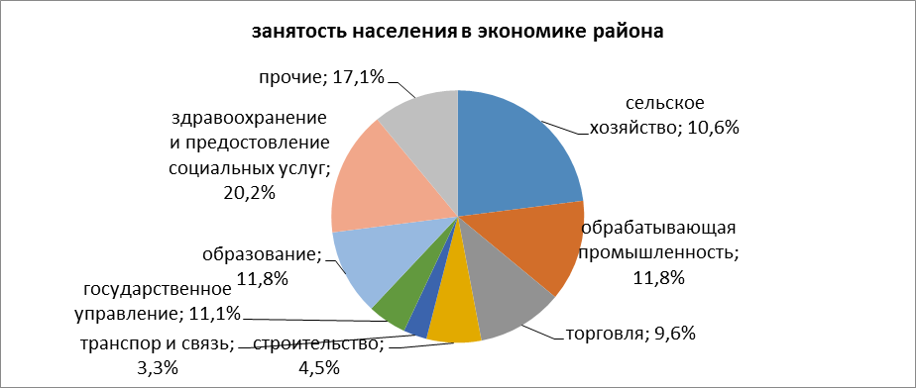
Орган местного самоуправления, осуществляющий управление в сфере образования – Отдел образования администрации Шатковского муниципального района, расположен по адресу: Нижегородская область, р.п.Шатки, ул.Федеративная, д.4, (тел.: (831)9041301, факс: (831)9041903 .
В районе действуют следующие программы в сфере образования:
- «Развитие образования Шатковского муниципального района Нижегородской области», утвержденная постановлением администрации Шатковского муниципального района от 30.10.2014 №959;
- «Об утверждении комплексного межведомственного плана мероприятий по профилактике безнадзорности и правонарушений несовершеннолетних Шатковского муниципального района Нижегородской области на 2017-2018 г.г.», утвержденная постановлением администрации Шатковского муниципального района от 24.01.2017 №46;
- «Профилактика экстремизма и терроризма в Шатковском муниципальном районе на 2015-2017 годы», утвержденная постановлением администрации Шатковского муниципального района от 13.07.2015 №615;
- «Комплексные меры по усилению борьбы с преступностью и профилактике правонарушений на территории Шатковского муниципального района Нижегородской области на 2015-2017 годы», утвержденная постановлением администрации Шатковского муниципального района от 26.12.2014 №1183;
- Антинаркотический план Шатковского муниципального района «Комплексные меры противодействия злоупотреблению наркотиками и их незаконному обороту на 2017-2018г.г.», утвержденный постановлением администрации Шатковского муниципального района от от 27.12.2016 №1093
- «О реализации комплекса мер по профилактике асоциального поведения среди несовершеннолетних», утвержденная постановлением администрации Шатковского муниципального района 10.02.2017 №101.
- «О проведении комплексной межведомственной профилактической операции «Подросток» на территории Шатковского муниципального района Нижегородской области на период 2017-2019 годы», утвержденная постановлением администрации Шатковского муниципального района 16.02.2017 №123.
Анализ состояния и перспектив развития системы образования проводился на основании данных официального статистического учета, информации администрации Шатковского муниципального района, данных региональной информационной системы обеспечения проведения государственной итоговой аттестации обучающихся, освоивших основные образовательные программы основного общего и среднего общего образования.

- Результаты анализа состояния и перспектив развития системы образования
  - Дошкольное образование.
В систему дошкольного образования Шатковского муниципального района Нижегородской области на 1 января 2017 года входит 9 муниципальных дошкольных образовательных учреждений (далее – МДОУ) (кроме того, 2 филиала МДОУ), 1 образовательное учреждение (далее – ОУ) со специальным наименованием "начальная школа – детский сад", 4 общеобразовательных учреждения, в которых имеются группы дошкольного образования. Всего 47 групп для детей дошкольного возраста. Число мест для детей дошкольного возраста в ОУ Шатковского муниципального района Нижегородской области составляет 912.
Контингент воспитанников - 887 человек, из них – 155 ребенок до 3 лет.
По состоянию на 1 января 2017 года 100% ОУ, реализующих программы дошкольного образования, находятся в муниципальной собственности.
Все МДОУ имеют лицензии на осуществление образовательной.
Доступность дошкольного образования (отношение численности детей в возрасте от 3 до 7 лет, получивших дошкольное образование в текущем году, к сумме численности детей в возрасте от 3 до 7 лет, получающих дошкольное образование в текущем году, и численности детей в возрасте от 3 до 7 лет, находящихся в очереди на получение в текущем году дошкольного образования) составила в целом по Шатковскому муниципальному району - 100% (по области - 100%).
Охват дошкольным образованием детей от 1 года до 7 лет в 2017 году в Шатковском муниципальном районе составил 77% (2016 – 70%).
Существующая сеть МДОУ и ее ресурсные возможности позволяют обеспечивать местами всех детей в возрасте с 3 до 7 лет.
Сеть ОУ, реализующих образовательную программу дошкольного образования, стабильна:
 | 2015 | 2016 | 2017
Число ДОУ (в том числе начальные школы - детские сады и филиалы) - всего, единиц | 12 | 12 | 12
в том числе:
в городской местности | 7 | 7 | 7
в сельской местности | 5 | 5 | 5
Кроме того, МОУ, имеющие группы дошкольного образования | 3 | 3 | 3
в том числе:
в городской местности | - | - | -
в сельской местности | 3 | 4 | 4
Число мест в ОО, реализующих основную образовательную программу дошкольного образования, -  всего, единиц | 912 | 912 | 912
в том числе:
в городской местности | 668 | 668 | 668
в сельской местности | 244 | 244 | 244
Численность детей, воспитывающихся в ДОО (в том числе в ГДО МОУ) - всего, человек | 859 (101) | 849  (98) | 887  (104)
в том числе:
в городской местности | 668 | 627 | 655
в сельской местности | 218 | 222 | 232
Количество детей дошкольного возраста в ОУ, реализующих программу дошкольного образования, увеличивается.
В 2017 году в Шатковском муниципальном районе Нижегородской области отсутствовали частные ДОУ.
Численность детей, состоящих на учете для получения места в ДОУ, по оперативным данным на 31 декабря 2017 года составляет 173 ребенка в возрасте от 0 до 3 лет. Очередность в возрасте от 3 до 7 лет в районе отсутствует
В Шатковском муниципальном районе Нижегородской области 83% (2016 год – 83%) первоклассников 2017/2018 учебного года - это выпускники МДОУ. Наибольшее количество первоклассников, поступивших в МОУ из МДОУ, ГДО в МОУ «Пановская НШДС» (100%), МОУ «Шатковская ОШ» (100%), МОУ «Шатковская СШ» (97%), МОУ «Красноборская СШ» (83%), МОУ «Лесогорская СШ» (83%). Кроме доступности дошкольного образования, его качество становится одной из ключевых задач развития системы дошкольного образования. Решение данного вопроса зависит от уровня профессиональной квалификации работников МДОУ, их методической подготовки.
28 февраля 2017 года в ФОК «Атлант» состоялась торжественная презентация дополнительной общеобразовательной программы «На первой ступеньке ГТО», разработанная творческим коллективом д/с «Сказка» совместно с ФОК «Атлант». Второй год (календарный) на базе д/с «Сказка» работает стажерская площадка ГБОУ ДПО НИРО по теме «Организация работы по духовно-нравственному воспитанию детей дошкольного возраста в ДОУ».
В целях реализации ст. 64 ФЗ от 29 декабря 2012 г. №273-ФЗ при МДОУ детский сад «Сказка» и МДОУ детский сад «Солнышко» продолжают работать Консультационные центры для родителей (законных представителей) несовершеннолетних обучающихся, обеспечивающих получение детьми дошкольного образования в форме семейного образования, методической, педагогической, диагностической и консультационной помощи.
Родительская плата за присмотр и уход за детьми в МДОУ на очередной 2017 финансовый год была установлена в соответствии с Решением Земского собрания Шатковского муниципального района от 15.12.2016 года № 76-VI и составила 49 руб. в день (1029 руб. в месяц). 30 % родителей пользуются льготой по оплате.
В МДОУ отсутствуют вакансии по педагогическим должностям. Этому в немалой степени способствовало повышение заработной платы. Среднемесячная заработная плата педагогических работников МДОУ по итогам 2017 года составила 24 786 рублей.
Всего в муниципальной системе дошкольного образования работают 87 педагогов:
- 72 воспитателя
- 4 старших воспитателя
- 7 музыкальных работников
- 3 учителя-логопеда
- 1 педагог-психолог
Доля педагогов от 45 лет и старше составляет 46 % от общей численности. 53% педагогов имеет стаж работы более 20 лет.

Распределение педагогов по стажу работы:

- до 3 лет - 2 чел.

- 3-5 лет – 6 чел.

- 5-10 лет – 14 чел.

- 10-15 лет – 13 чел.

- 15-20 лет – 6 чел.

- 20 лет и более - 46 чел.
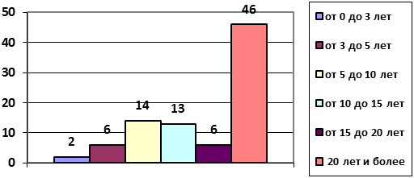

Средний возраст педагогов МДОУ составляет 41 год.

Распределение педагогов по образованию
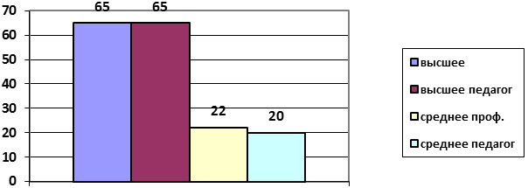
Всего в МДОУ работает 75 % педагогов с высшим образованием, аттестовано 82 % педагогов:
- высшая категория 25 %
- первая категория – 50 %
- СЗД – 7 %
- не имеет категории (не подлежат аттестации) – 18 %

Результаты аттестации педагогов МДОУ (на 31.12.2017)
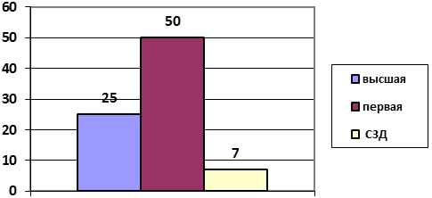
Результаты аттестации педагогов в 2017 году
Всего педагогического персонала | % аттестованных педагогических работников в районе
Всего педагогического персонала | высшая | первая
87 | 13% | 8%
В отчетном году 8 работников МДОУ заочно обучались в высших учебных заведениях по педагогической специальности.
39 % педагогов прошли курсовую переподготовку за 2017 год.
За последние 3 года прошли повышение квалификации – 100% педагогических работников МДОУ.
В целях повышения квалификации педагогов в течение учебного года работало 3 районных методических объединения:
- РМО воспитателей МДОУ
- РМО молодых специалистов МДОУ
- РМО музыкальных руководителей МДОУ
С 1 сентября 2015 года во всех МДОУ и ОУ, реализующих программу дошкольного образования, разработаны образовательные программа дошкольных организаций в соответствии с требованиями ФГОС ДО. В МДОУ детский сад «Ромашка» р.п. Шатки и Светлогорском детском саду реализуются АОП, разработанные в соответствии с рекомендациями областной ПМПК.
В МДОУ созданы условия для комфортного и безопасного пребывания воспитанников. Должное внимание уделялось медицинскому обслуживанию и профилактике детского травматизма. В 2017 году отмечается отсутствие случаев травматизма.
Для реализации направления физического развития воспитанников в МДОУ созданы необходимые условия:
- В 6-ти МДОУ (67%) оборудованы совмещенные с музыкальным залом спортивные залы;
- на территориях МДОУ оборудованы спортивные площадки, имеется разнообразный спортивный инвентарь;
Все МДОУ имеют доступ в Интернет, что позволяет использовать инновационные технологии во всех сферах деятельности дошкольного учреждения: образовательной, административной работе и финансово-хозяйственной деятельности. Во всех МДОУ с 2013 году успешно практикуется ИАС «Аверс: Заведующий ДОУ», «Расчет меню питания», с 2014 года АИС «Комплектование ДОУ». Это позволяет руководителям оптимизировать свою управленческую деятельность, повысить информационно-коммуникационную культуру сотрудников (медсестры, завхоза, кладовщика), улучшать материально-техническую базу МДОУ (оборудование АРМ медсестры, завхоза, создание локальной сети в МДОУ).
В районе осуществляется целенаправленная работа по обеспечению безопасности МДОУ. С этой целью выполнены работы по усилению пожарной безопасности в рамках плана противопожарных мероприятий на сумму 779,4 тыс. рублей. В целях антитеррористической защищенности, кроме физической охраны, МДОУ, расположенные в р.п.Шатки (67%), оснащены системами, позволяющими вывести сигнал на пульт вневедомственной охраны, все здания МДОУ оснащены «тревожными кнопками».
С целью оценки качества предоставления муниципальных услуг, а также общего уровня удовлетворенности граждан качеством предоставления муниципальных услуг на территории района проводился мониторинг. Данные мониторинга показывают, что 88 % опрошенных удовлетворены качеством дошкольного образования.
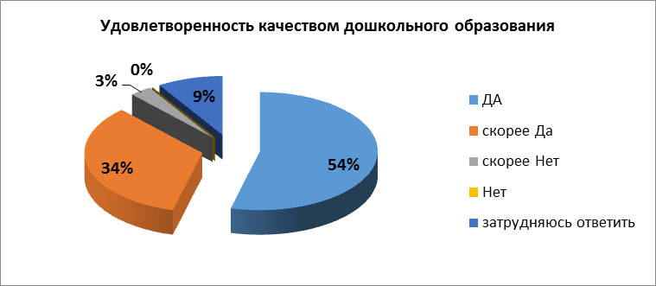

Выводы и заключения по результатам проведенного анализа состояния и перспектив развития муниципальной системы дошкольного образования
Анализ работы, показатели развития системы муниципального дошкольного образования свидетельствуют об определенных достижениях и позволяют сделать выводы о том, что:
- муниципальная система дошкольного образования функционировала стабильно;
- сохранились показатели охвата дошкольным образованием детей от 1 до 6 лет (70%);
- была проведена большая работа по обеспечению безопасности МДОУ;
Наряду с положительными тенденциями развития муниципальной системы дошкольного образования существует и ряд проблем. Наиболее острыми по-прежнему остаются:
- решение задачи повышения качества дошкольного образования диктует необходимость создания современных условий для образовательной работы в МДОУ;
- актуальной является задача роста числа высококвалифицированных педагогических работников;
- реализация ФГОС ДО требует серьезного переосмысления содержания образовательной работы с детьми в МДОУ и повышений качества дошкольного образования.
В 2017 году перед муниципальной системой дошкольного образования стоят задачи:
- Сохранение 100% уровня доступности услуг дошкольного образования для детей в возрасте 3-7 лет;
- Реализация образовательных программ дошкольных образовательных организаций в соответствии с Федеральным государственным образовательным стандартом дошкольного образования;
- Создание условий для повышения профессионального мастерства педагогических работников (конкурсы профессионального мастерства).

  - Общее образование
В целях реализации полномочий по организации предоставления общедоступного и бесплатного начального общего, основного общего и среднего общего образования в районе функционирует сеть муниципальных общеобразовательных учреждений (далее – МОУ), способная обеспечить государственные гарантии граждан на общее образование.
За последние 3 года наметилась тенденция к сокращению количества обучающихся в МОУ, получающих муниципальную услугу по получению общего образования.
1 сентября 2017 года учебный год в 12 школах (в т.ч. 1 филиале) в соответствии с лицензией на образовательную деятельность начали 1989 обучающихся. По сравнению с 2015-2016 учебным годом общая численность обучающихся сократилась на 2,6 % (51 человек).
Профильное обучение в МОУ в 2016-2017 году не организовывалось.
Для детей с ограниченными возможностями здоровья продолжала функционировать специальная коррекционно-развивающая образовательная среда, обеспечивающая адекватные условия и равные возможности для получения ими общего образования. В подведомственных МОУ работали классы для детей с умственной отсталостью, реализующие адаптированную основную общеобразовательную программу: в МОУ «Шатковская СШ», МОУ «Светлогорская СШ», МОУ «Красноборская СШ», МОУ «Смирновская СШ», МОУ «Силинская ОШ», «Архангельская СШ», МОУ «Великовражская СШ», МОУ «Шараповская СШ», индивидуальное обучение на дому по данным программам организовывали 5 МОУ. Деятельность данных МОУ позволила удовлетворить потребности населения в предоставлении коррекционно-реабилитационных услуг, в организации помощи и поддержки детям и подросткам с ограниченными возможностями здоровья.
Экспериментальная деятельность осуществлялась в:
МОУ «Шатковская СШ» - федеральная экспериментальная площадка «Разработка и апробация региональной модели организационно – педагогического сопровождения профессионального самоопределения обучающихся, обеспечивающих практико – ориентированный характер их обучения, в образовательных учреждениях различного типа».
Услугу по предоставлению детям дополнительного образования, как основной образовательной услуги, предоставляло 2 МОУ дополнительного образования (в т.ч. 1 загородный лагерь) с общей численностью 500 обучающихся.

Результаты образовательной деятельности
В 2017 году обучение в соответствии с Федеральным государственным образовательным стандартом начального общего образования (далее – ФГОС НОО) осуществлялось во всех ОУ. На 1 сентября 2017 года 814 учащийся 1-ых – 4-х общеобразовательных классов обучались по ФГОС НОО.
Данные мониторинга «Деятельность МОУ по обеспечению условий реализации ФГОС НОО»:
 | 1 классы | 2 классы | 3 классы | 4 классы
Количество классов, перешедших на обучение по  ФГОС НОО | 14 | 15 | 15 | 15
Число учащихся в них | 184 | 214 | 225 | 191
100% учащихся обеспечены бесплатными учебниками по всем предметам учебного плана в соответствии с федеральным перечнем. Во всех МОУ ведутся электронные дневники и журналы.
Выявлено, что все МОУ оснащены в соответствии с требованиями к минимальной оснащенности учебного процесса и оборудованию учебных помещений (6 кабинетов имеют минимальный уровень оснащения, 54 кабинета – необходимый уровень оборудования, 8 кабинетов – максимальный уровень). Начальные классы ОУ на 100% оснащены печатными и электронными образовательными ресурсами. У всех ОУ есть контролируемый доступ участников образовательного процесса к информационным образовательным ресурсам в сети Интернет.
В соответствии с планом – графиком повышения квалификации учителей начальных классов на 31 декабря 2017 г. 98% педагогов начальных классов имеют курсовую подготовку по реализации ФГОС НОО.
В ОУ сформирован банк нормативно – правовых документов федерального, регионального, муниципального и школьного уровней. Все ОУ района своевременно вносят изменения в ООП НОО в связи с изменениями ФГОС НОО. Ежегодно вносятся изменения в части утверждения учебного плана на год и утверждения плана внеурочной деятельности.
Все ОУ проводят анкетирование по изучению образовательных потребностей и интересов обучающихся и запросов родителей по использованию часов части учебного плана, определяемой участниками образовательных отношений. 100% ОУ проводят диагностику сформированности у учащихся УУД.
Расписание занятий для обучающихся 1- 4 классов во всех МОУ составлено в целом в соответствии с "Гигиеническими рекомендациями к расписанию уроков", закрепленными в СанПиН. Во всех МОУ распределение учебной нагрузки в течение учебной недели построено так, что наибольший ее объем приходится на вторник и (или) среду.
Воспитательный процесс включает предоставление услуг дополнительного образования, внеурочную и досуговую деятельность.
Мониторинг предоставления дополнительного образования обучающимся на базе общеобразовательных учреждений показал, что во всех МОУ имеются штатные единицы педагогов дополнительного образования, разработаны и утверждены программы дополнительного образования обучающихся, ведутся журналы учета.
Внеурочная деятельность организована по направлениям развития личности: спортивно-оздоровительному, духовно-нравственному, социальному, общеинтеллектуальному, общекультурному с использованием различных форм организации: творческие объединения, секции, КТД, экскурсии, классные часы, беседы и др. 75 % ОУ района реализуют оптимизационную модель внеурочной деятельности, 25% модель «школы полного дня».
В МОУ проводятся мероприятия досугового характера, организуемые совместно с родителями, сотрудниками учреждений культуры и спорта.
Все МОУ реализуют программу по формированию духовно – нравственного развития и воспитания обучающихся, формирования культуры здорового и безопасного образа жизни. В целом во всех МОУ в образовательном процессе используются следующие здоровьесберегающие технологии:
- Медико-профилактические:
- организация мониторинга здоровья школьников;
- организация и контроль питания школьников;
- организация профилактических мероприятий в МОУ;
- организация здоровьесберегающей среды в МОУ.
- Физкультурно-оздоровительные:
- развитие физических качеств, двигательной активности;
- дыхательная гимнастика;
- пальчиковая гимнастика;
- зрительная гимнастика;
- формирование правильной осанки.
- Технологии обеспечения безопасности жизнедеятельности.
Грамотность учащихся по этим вопросам обеспечивается изучением курса «Окружающий мир».
В течение учебного дня в целом во всех МОУ соблюдается режим двигательной активности учащихся:
- утренняя гимнастика,
- физкультминутки на уроках для учащихся, эмоциональные разрядки, «минутки покоя»,
- динамические паузы,
- подвижные игры на переменах,
Здоровьесбережение школьников, как направление воспитательной работы, обеспечивающее учащимся необходимый уровень грамотности для эффективной заботы о своем здоровье, реализуется в общеобразовательных организациях через систему классных часов, беседы медицинских работников, проведение Дней здоровья, организацию конкурсов, соревнований, спортивных праздников.
В МОУ проводится мониторинг здоровья учащихся 1-4 классов в условиях внедрения ФГОС НОО по основным направлениям:
- охват учащихся медосмотрами, плановыми профилактическими прививками, горячими обедами, летним отдыхом,
- состояние здоровья школьников по группам здоровья, физической культуре,
- физическое развитие школьников,
- динамика текущей и хронической заболеваемости.
По данным мониторинга, 100% учащихся 1-х классов охвачены двухразовым горячим питанием, вместе с тем наблюдается тенденция снижения показателя обедающих в школе учащихся 2-4 классов во всех общеобразовательных организациях.
Мониторинг выявил ряд проблем, решение которых требует принятия управленческих решений на уровне муниципалитета и МОУ:
1. Требует оптимизации ведение отчетной документации учителя и администратора МОУ. Часто отсутствует логическая связь между данными внутренних мониторингов и принятыми по ним управленческими решениями.
2. Требует дооснащение учебных кабинетов до максимального уровня в ряде МОУ.

Реализация мероприятий по переходу на ФГОС ООО
В районе были проведены мероприятия, направленные на организационно – методическое и информационное сопровождение подготовки к введению ФГОС основного общего образования. Это создание рабочей группы, координирующей методическое сопровождение подготовки к введению ФГОС ООО; утверждение плана мероприятий по обеспечению ФГОС ООО, изучение методических рекомендаций по использованию имеющихся программ, учебников, методических пособий и разработок для реализации ФГОС (в рамках РМО учителей предметников); консультирование руководителей РМО по организации методического сопровождения; консультирование педагогов по составлению образовательных маршрутов повышения квалификации; составление плана-графика повышения квалификации учителей основного звена; проведение семинаров, круглых столов по вопросам сопровождения ФГОС; подготовка диагностического инструментария для выявления профессиональных затруднений педагогов – предметников в период перехода на ФГОС ООО; информирование участников образовательного процесса и общественности о подготовке к введению основного общего образования; были проведены открытые уроки в начальных классах с целью показа технологий, методов и приёмов по формированию УУД у учащихся в условиях введения ФГОС.
В соответствии с графиком перехода на федеральные государственные образовательные стандарты 5-7 классы района с 1 сентября 2017 года обучались в соответствии с ФГОС ООО.
 | 5 классы | 6 классы | 7 классы
Количество классов, перешедших на обучение по  ФГОС ООО | 12 | 13 | 12
Число учащихся в них | 177 | 193 | 191
Все обучающиеся ОУ района обучаются в первую смену. При освоении стандарта почти всеми школами используется кабинетная система. Для реализации стандарта задействовано 95 учебных кабинетов, в которых создана соответствующая материальная база. Мониторинг показал, что все школьные библиотеки оснащены необходимыми учебниками. Преподавание по новым стандартам в основном звене осуществляют 201 педагог, которые прошли курсы повышения квалификации по ФГОС ООО. В рамках подготовки к переходу на ФГОС ООО всеми ОУ были разработаны ООП ООО с учетом Примерной ООП ООО. ООП ООО реализуется образовательными организациями через урочную и внеурочную деятельность. Внеурочная деятельность организована по тем же направлениям развития личности, что и в начальных классах, и реализуется через различные формы: кружки, спортивные клубы и секции, научно – практические конференции, краеведческая работа, олимпиады, общественно – полезные практики, военно – патриотические объединения и т. д. В среднем на одного учащегося 5-7 классов в Шатковском районе приходится 10 часов внеурочной деятельности. Все ОУ района изучают мнение родителей обучающихся по вопросам введения ФГОС ООО, проводят анкетирование на родительских собраниях. 100% ОУ используют Интернет- сайты для обеспечения широкого постоянного и устойчивого доступа участников образовательных отношений к информации, связанной с реализацией стандарта.
Мониторинг выявил недостаточность оснащения учебных кабинетов до максимального уровня в ряде МОУ.

Результаты государственной итоговой аттестации
выпускников 9-х, 11-х классов в 2017-2018 уч.г.
Государственная итоговая аттестация по образовательным программам основного общего и среднего общего образования (далее – ГИА) в районе проводилась в соответствии с нормативными правовыми документами федерального и регионального уровней.
Приказом отдела образования от 22.08.2017 года №307 утвержден план мероприятий по подготовке и проведению ГИА («дорожная» карта) в 2017-2018 учебном году. Постановлением администрации Шатковского муниципального района от 16.05.2018 №398 "О мерах по проведению государственной итоговой аттестации по образовательным программам основного общего и среднего общего образования на территории Шатковского муниципального района Нижегородской области в 2018 году" определен порядок межведомственного взаимодействия при проведении ГИА на территории района.
ГИА по образовательным программам основного общего и среднего общего образования проходила в период с 26 мая по 22 июня 2018 года. До 1 февраля, 1 марта 2018 года все МОУ провели необходимую организационную работу с участниками ГИА и их родителями (законными представителями) по подготовке заявлений на сдачу ГИА и по определению предметов и формы сдачи ГИА.
В период с 20 ноября 2017 года отделом образования и МОУ проводилась большая работа по созданию муниципальной части региональной информационной системы (РИС). Отдел образования отмечает качественную работу по данному вопросу ответственного и муниципального операторов.
Информирование всех участников образовательного процесса о порядке проведения ГИА проходило постоянно. В целях содействия организации и проведению ГИА на информационных сайтах отдела образования и МОУ была размещена информация: о месте и сроках проведения ГИА, в том числе итогового сочинения (изложения) (далее – ИС(И)), порядке регистрации на ГИА (ИС(И)); о месте и сроках подачи апелляций; о месте, сроках и порядке информирования о результатах ГИА (ИС(И)).
С 1 октября 2017 года в отделе образования была организована "горячая линия" по вопросам ГИА (ИС(И)).
ГИА по образовательным программам основного общего и среднего общего образования проводилась в форме ЕГЭ, ОГЭ и ГВЭ. Также в соответствии с Порядком проводилось итоговое сочинение (изложение) как условие допуска к ГИА-11. Все учащиеся успешно справились с написанием ИС(И) в первый день указанного срока – 6 декабря 2017 года.
В 2017-2018 учебном году к ГИА-11 были допущены все выпускники 11 классов. ЕГЭ, как и в предыдущие годы, проводился на базе 1 пункта проведения экзаменов (далее - ППЭ): МОУ «Шатковская СШ». Сдавало ЕГЭ 77 человек.
К ГИА-9 допущены все выпускники 9 классов – 174 человек. Все сдавали в форме ОГЭ (в т.ч. 1 выпускник с ОВЗ – обязательные предметы). Экзамены проводились на базе 2 ППЭ: МОУ «Шатковская СШ», МОУ «Шатковская ОШ».
Во всех ППЭ были созданы благоприятные условия для проведения ГИА. В каждом ППЭ было выделено помещение для руководителя ППЭ, оборудованное телефонной связью, принтером и персональным компьютером, распределение участников ГИА и организаторов по аудиториям проводилось отделом образования. Во всех ППЭ были выделены помещения для лиц, сопровождающих участников ГИА, представителей средств массовой информации, общественных наблюдателей. Все помещения были соответствующим образом изолированы от аудиторий для проведения экзамена.
В дни проведения ГИА в ППЭ присутствовали руководители и организаторы ППЭ, уполномоченные представители ГЭК, члены ГЭК, директора МОУ, сотрудники правоохранительных органов, медицинские работники, а также сотрудники администрации района, обеспечивающие допуск участников ЕГЭ в ППЭ с помощью металлоискателя.
До проведения экзаменов со всеми организаторами в ППЭ проведен подробный инструктаж. Кроме того, район принимал участие в 3-х всероссийских тренировочных мероприятиях проведения ЕГЭ по технологии печати и сканирования ЭМ в ППЭ (по математике профильного уровня и обществознанию – с привлечением участников ЕГЭ, по географии – без участников ЕГЭ) и 2-х региональных. Также все лица (члены ГЭК, руководитель ППЭ, организаторы в аудитории и вне аудитории), технические специалисты), задействованные в проведении ЕГЭ, прошли дистанционное обучение на Учебной платформе ФЦТ (получили сертификаты). До начала каждого экзамена организаторами в аудиториях были проведены инструктажи участников ГИА, в том числе информирование участников о порядке проведения экзамена, правилах заполнения бланков участников, о продолжительности экзамена, порядке подачи апелляций о нарушении установленного порядка проведения ГИА и о несогласии с выставленными баллами, о случаях удаления с экзамена, а также о времени и месте ознакомления с результатами ГИА.
В соответствии с Положением о системе общественного наблюдения при проведении ГИА обучающихся, освоивших образовательные программы основного общего и среднего общего образования, 17 человек были аккредитованы министерством образования, науки и молодежной политики Нижегородской области и наделены статусом общественных наблюдателей при проведении ГИА. Это представители школьных и классных родительских комитетов МОУ «Шатковская СШ», МОУ «Шатковской ОШ». Со всеми общественными наблюдателями было проведено инструктивное совещание о порядке проведения ГИА; они были ознакомлены с правами и обязанностями, им были вручены удостоверения общественных наблюдателей. В период проведения ГИА все общественные наблюдатели отметили, что во всех ППЭ была создана спокойная и доброжелательная обстановка; все участники экзаменов были подробно проинформированы о порядке, процедуре и правилах проведения ГИА.
Случаев некорректного поведения со стороны организаторов аттестационных процедур по отношению к участникам ГИА выявлено не было; все этические нормы поведения соблюдались.
В среднем каждый общественный наблюдатель посетил по 4 экзамена (ЕГЭ) и 3 экзамена (ГИА-9), в основном общественные наблюдатели находились в ППЭ до начала основного времени выполнения экзаменов.
В Государственную экзаменационную комиссию не было подано ни одной апелляции на порядок и ход проведения экзаменов. В Шатковском районе отсутствовали случаи размещения КИМ в сети Интернет; случаев использования участниками ГИА средств связи или справочных материалов выявлено не было. Нарушений Порядка проведения ЕГЭ, ОГЭ в аттестационный период не выявлено.
Ход и результаты ГИА постоянно освещались на страницах районной газеты «Новый путь», на официальных сайтах отдела образования и МОУ, весь период работала "горячая телефонная линия".
Результаты ГИА выпускников, освоивших образовательные программы
основного общего и среднего общего образования
В государственной итоговой аттестации 2017-2018 года приняли участие 288 выпускников 9 и 11 классов.
Учебный год | 9 класс
Учебный год | Всего выпускников | Получили аттестат | % | Аттестат с отличием | % | %, обл.
2015-2016 | 199 | 199 | 100% | 17 | 9%
2016-2017 | 200 | 200 | 100% | 17 | 8,5% | 6,7%
2017-2018 | 174 | 174 | 100% | 14 | 8%

Учебный год | 11 класс
Учебный год | Всего выпускников | Получили аттестат | % | Аттестат с отличием | % | %, обл.
 |  |  |  | Медаль «За особые успехи в учении» | % | %, обл.
2015-2016 | 81 | 81 | 100% | 12 | 15%
2016-2017 | 88 | 88 | 100% | 18 | 20,45% | 12,6
2017-2018 | 77 | 77 | 100% | 16 | 20,78%

Поступление выпускников 11 классов, окончивших школу с медалью «За особые успехи в учении»:
Кол-во медалистов | Поступили в образовательные организации высшего образования Нижегородской области |  | Поступили в образовательные организации высшего образования РФ и за рубежом
Кол-во медалистов | всего | в том числе на бюджет | всего | в том числе бюджет
16 | 16 | 15 | 0 | 0

Результаты ЕГЭ по предметам
Русский язык
Средний балл – 75,04. Минимальный порог в 24 балла (для получения аттестата) и 36 баллов (для поступления в ВУЗ) преодолели все выпускники.
Анализ сдачи ЕГЭ по предмету за 3 года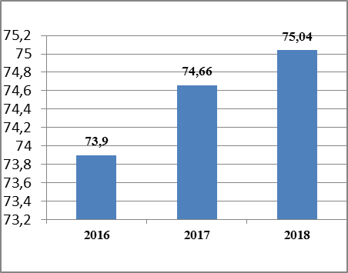 | Рейтинг МОУ по среднему баллу  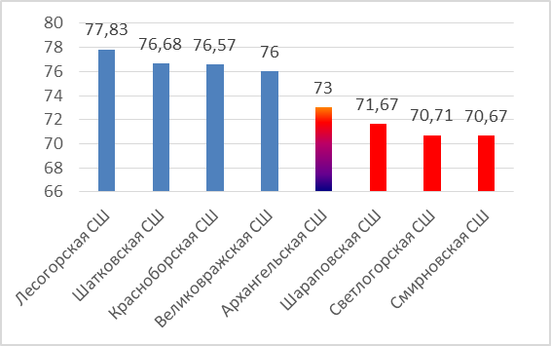
Лучшие результаты по предмету – 98 баллов (МОУ «Шатковская СШ» - Сорокина Елена, Торопова Юлия, Любимцева Дарья).
Баллы, свидетельствующие о наличии системных знаний, овладении умениями, способностями выполнять творческие задания по соответствующему учебному предмету (72-100 баллов), показали 63,64% выпускников по данному предмету (качественная подготовка по предмету).
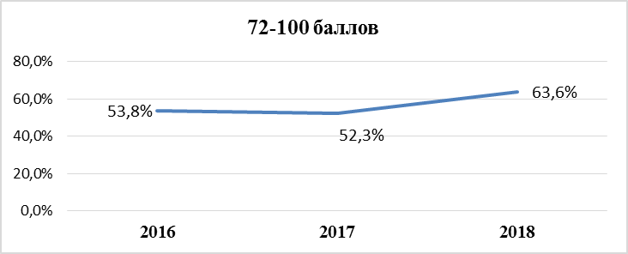

Математика
Математика базовая
Средний балл – 4,44. Максимальное количество – 20 баллов - набрали выпускники МОУ «Шатковская СШ» - Шорин Сергей, Сорокина Елена, Любимцева Дарья, (учитель – Степина Т.П.), МОУ «Великовражская СШ» - Карабанова Алена (учитель – Семина О.В.), МОУ «Красноборская СШ» - Ильина Вероника и Корева Марина (учитель – Кулакова В.В.).
Анализ сдачи предмета за 3 года  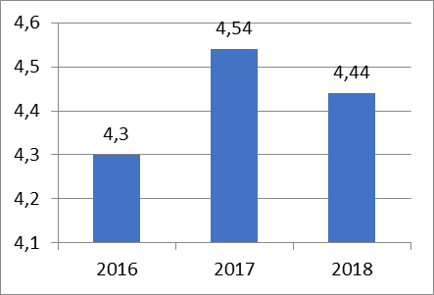 | Рейтинг МОУ по среднему баллу  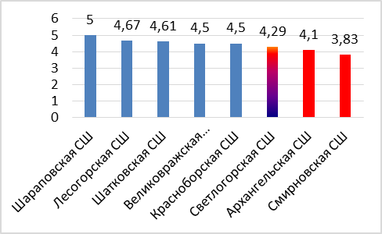
Математика профильная
Средний балл – 52,27. Один выпускник не преодолел минимального порога в 27 баллов (2,2%) (непреодолевшие 2017 год – 5,7%).
ОУ | Шатковская СШ | Лесогорская СШ | Архангельская СШ | Смирновская СШ | Великовражская СШ | Шараповская СОШ | Светлогорская СШ | Красноборская СШ
Число сдававших | 20 | 3 | 8 | 1 | 2 | 2 | 5 | 44
Число не преодолевших минимального порога | 0 | 0 | 1 | 0 | 0 | 0 | 0 | 0
% не преодолевших минимального порога | 0 | 0 | 12,5 | 0 | 0 | 0 | 0 | 0

Анализ сдачи предмета за 3 года  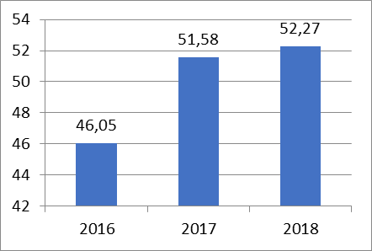 | Рейтинг МОУ по среднему баллу  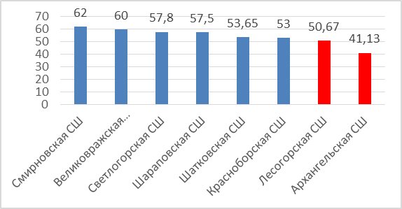
Лучшие результаты по математике – 76 балла в МОУ «Шатковская СШ» - Торопова Юлия (учитель – Степина Т.П.)
Баллы, свидетельствующие о наличии системных знаний, овладении умениями, способностями выполнять творческие задания по соответствующему учебному предмету (68-100 баллов), показали 26,7% выпускников по данному предмету (постепенное улучшение качественной подготовки).
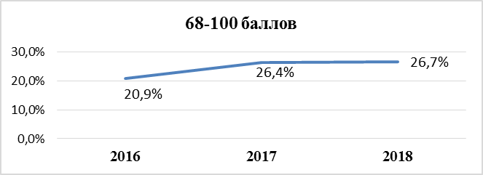
Анализ выбора предметов на ЕГЭ
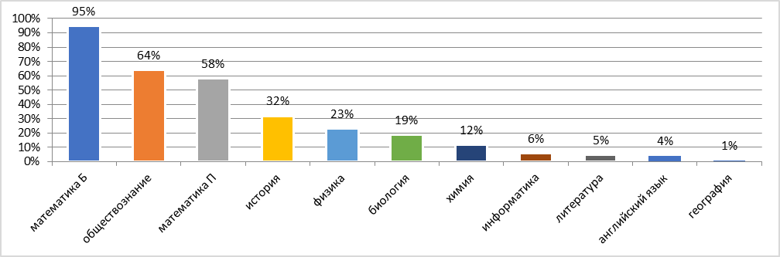
Результаты сдачи ЕГЭ по обществознанию
Средний балл – 62,23. Минимальный порог в 42 балла не преодолел 1 человек (2,1%) (непреодолевшие 2017 год –5,7 %).
Наибольшее количество балло – 88 баллов (МОУ «Шатковская СШ» - Любимцева Дарья (учитель – Моисеева С.В.), МОУ «Шараповская СШ» - Архипова Ольга (учитель – Соловьева Т.А.).
Анализ сдачи предмета за 3 года  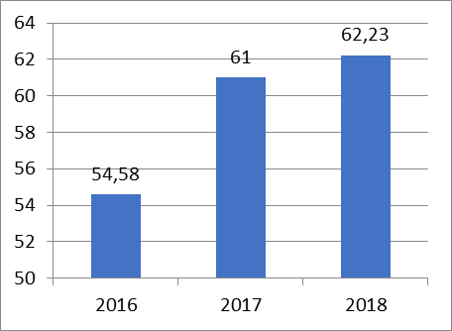 |  |  |  |  | Рейтинг МОУ по среднему баллу  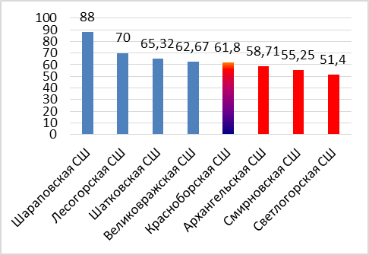
ОУ | Шатковская СШ | Лесогорская СШ | Архангельская СШ | Смирновская СШ |  | Великовражская СШ | Шараповская СОШ | Светлогорская СШ | Красноборская СШ
Число сдававших | 19 | 3 | 7 | 4 |  | 3 | 1 | 5 | 45
Число не преодолевших минимального порога | 0 | 0 | 1 | 0 |  | 0 | 0 | 0 | 0
% не преодолевших минимального порога | 0 | 0 | 14,3 | 0 |  | 0 | 0 | 0 | 0
Баллы, свидетельствующие о наличии системных знаний, овладении умениями, способностями выполнять творческие задания по соответствующему учебному предмету (70-100 баллов), показали 31,9% выпускников по данному предмету. Тенденция к росту данной категории выпускников свидетельствует об улучшении качественной подготовки по предмету.
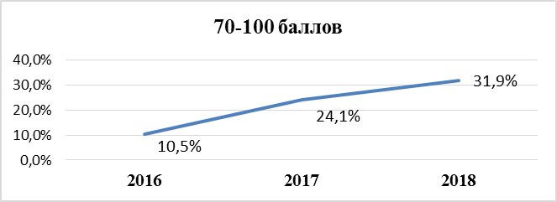
Результаты сдачи ЕГЭ по истории
Средний балл – 58,29. Минимальный порог в 32 баллов преодолели все выпускники (непреодолевшие 2017 год –4,3%).
Лучший результат - 79 баллов: Шорин Сергей (МОУ «Шатковская СШ») (учитель – Моисеева С.В.), Архипова Ольга (МОУ «Шараповская СШ») (учитель – Соловьева Т.А.).
Анализ сдачи предмета за 3 года  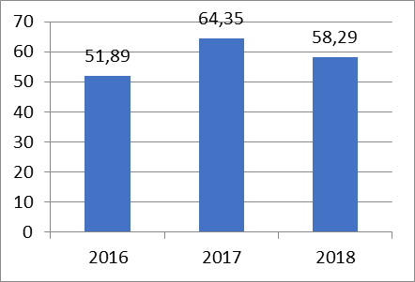 | Рейтинг МОУ по среднему баллу  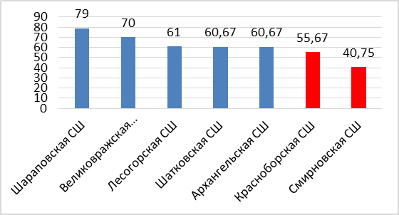
Баллы, свидетельствующие о наличии системных знаний, овладении умениями, способностями выполнять творческие задания по соответствующему учебному предмету (68-100 баллов), показали 37,5% выпускников по данному предмету. Наблюдается тенденция к снижению качественной подготовки по предмету.
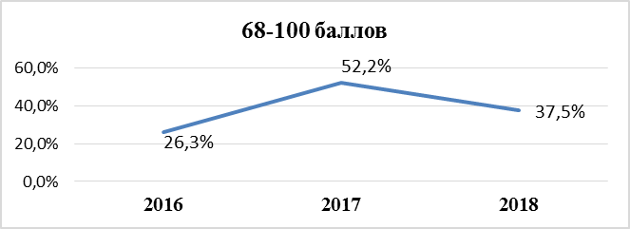

Результаты ЕГЭ по физике
Средний балл – 58,5. Минимальный порог в 36 баллов преодолели все выпускники (непреодолевшие 2017 год–3,6 %).
Лучший результат – 80 балла в МОУ «Великовражская СШ» - Латышев Алексей (учитель – Громков С.А.).
Анализ сдачи предмета за 3 года  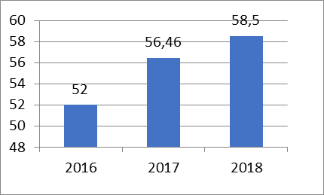 | Рейтинг МОУ по среднему баллу  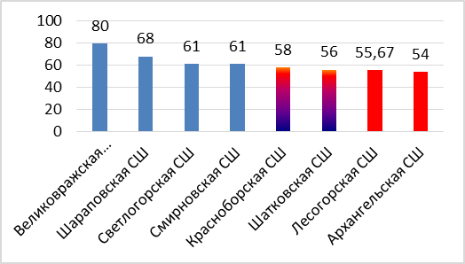
Баллы, свидетельствующие о наличии системных знаний, овладении умениями, способностями выполнять творческие задания по соответствующему учебному предмету (68-100 баллов), показали 16,7% выпускников по данному предмету. Наблюдается тенденция к снижению качественной подготовки по предмету.
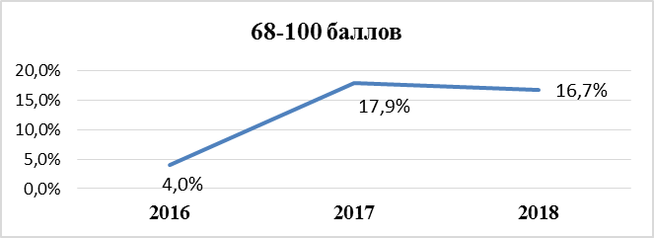
Результаты ЕГЭ по биологии
Средний балл – 51,27. Минимальный порог в 36 баллов не преодолели 3 человека (20%) (непреодолевшие 2017 год – 5,9%).
Лучший результат – 72 балла в МОУ «Шатковская СШ» - Фетисов Никита (учитель – Липатова В.Н.).
Анализ сдачи предмета за 3 года  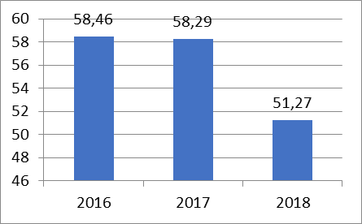 |  |  |  | Рейтинг МОУ по среднему баллу  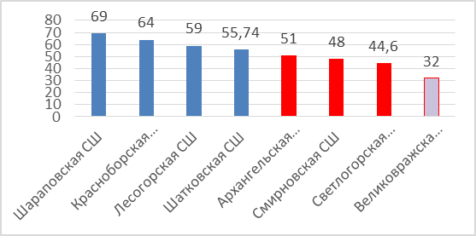
ОУ | Шатковская СШ | Лесогорская СШ | Архангельская СШ |  | Смирновская СШ | Шараповская СШ | Великовражская СШ | Светлогорская СШ | Красноборская СШ
Число сдававших | 4 | 1 | 1 |  | 1 | 1 | 1 | 5 | 1
Число не преодолевших минимального порога | 0 | 0 | 0 |  | 0 | 0 | 1 | 2 | 0
% не преодолевших минимального порога | 0 | 0 | 0 |  | 0 | 0 | 100% | 40% | 0
Баллы, свидетельствующие о наличии системных знаний, овладении умениями, способностями выполнять творческие задания по соответствующему учебному предмету (72-100 баллов), показали 6,7% выпускников по данному предмету. Наблюдается снижение качественной подготовки по предмету.
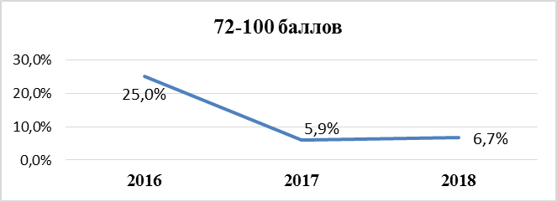
Результаты сдачи ЕГЭ по химии
Средний балл – 49,22. Минимальный порог в 36 баллов не преодолели 2 выпускников (22,2%) (непреодолевшие 2017 год – 0%).
Лучший результат: Рыжова Марьяна (МОУ «Светлогорская СШ») – 68 баллов (учитель – Вандаева Л.А.).
Анализ сдачи предмета за 3 года  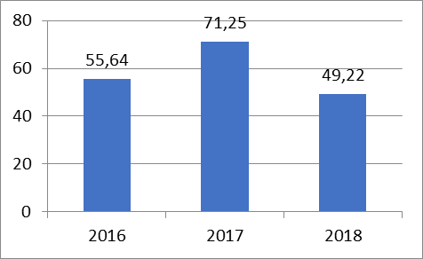 | Рейтинг МОУ по среднему баллу  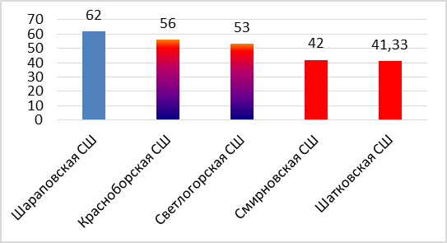
Баллы, свидетельствующие о наличии системных знаний, овладении умениями, способностями выполнять творческие задания по соответствующему учебному предмету (73-100 баллов), показали 0% выпускников по данному предмету. Наблюдается нестабильность подготовки, снижение качественной подготовки по предмету.
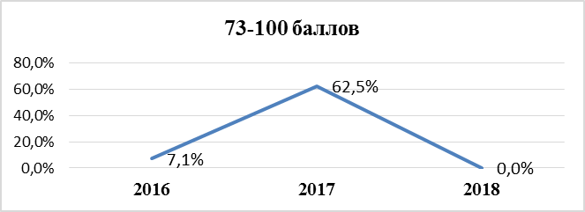
Результаты сдачи ЕГЭ по информатике и ИКТ
Средний балл – 56. Минимальный порог в 40 баллов не преодолел 1 выпускник (20%) (непреодолевшие 2017 год – 0%).
Лучший результат: Крюков Сергей (МОУ «Шатковская СШ») – 83 баллов(учитель – Зуйкова Е.Н.).
Анализ сдачи предмета за 3 года  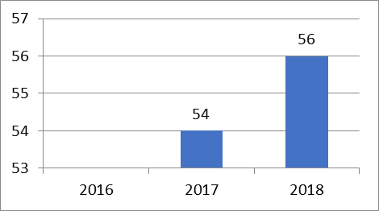 |  | Рейтинг МОУ по среднему баллу  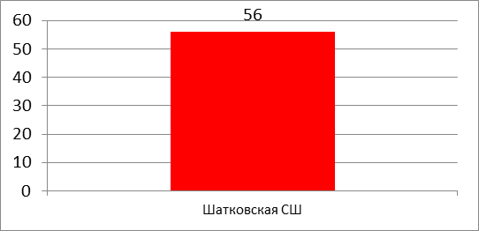
ОУ | Шатковская СШ
Число сдававших | 5
Число не преодолевших минимального порога | 1
% не преодолевшихминимального порога | 20%
Баллы, свидетельствующие о наличии системных знаний, овладении умениями, способностями выполнять творческие задания по соответствующему учебному предмету (73-100 баллов), показали 40% выпускников по данному предмету. Качественная подготовка по предмету улучшилась по сравнению с прошлым годом.
Результаты ЕГЭ по английскому языку
Средний балл – 89,33. Минимальный порог в 22 балла преодолели все выпускники.
Лучший результат: Сульдина Дарья (МОУ «Шатковская СШ») – 91 балл (учитель – Любимцева С.М.).
Анализ сдачи предмета за 3 года  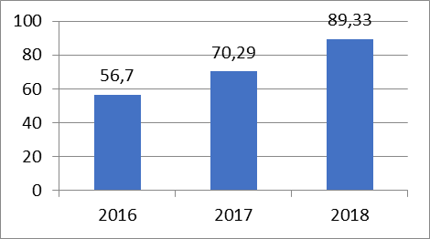 | Рейтинг МОУ по среднему баллу  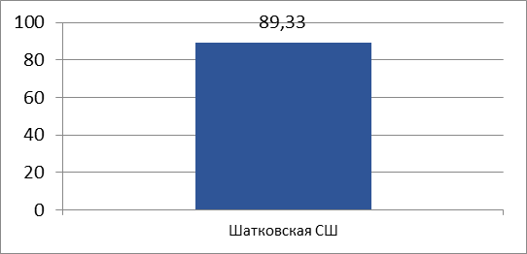
Баллы, свидетельствующие о наличии системных знаний, овладении умениями, способностями выполнять творческие задания в целом по иностранному языку (84-100 баллов), показали 100% выпускников по данному предмету. Тенденция к росту данной категории выпускников свидетельствует об улучшении качественной подготовки по предмету.
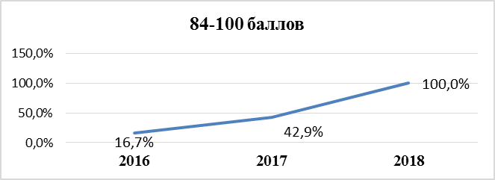
Результаты ЕГЭ по литературе
Средний балл – 70,25. Минимальный порог в 32 балла преодолели все выпускники.
Наибольшее количество баллов – 80 баллов в МОУ «Шатковская СШ» - Горюнова Полина.
Анализ сдачи предмета за 3 года  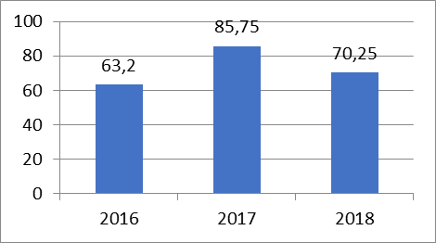 | Рейтинг МОУ по среднему баллу  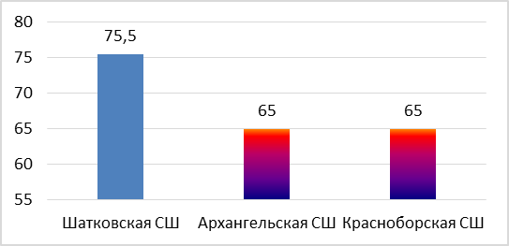
Баллы, свидетельствующие о наличии системных знаний, овладении умениями, способностями выполнять творческие задания по соответствующему учебному предмету (67-100 баллов), показали 50% выпускников по данному предмету. Наблюдается нестабильность подготовки, снижение качественной подготовки по предмету.
Результаты сдачи ЕГЭ по географии
Средний балл – 63. Минимальный порог в 37 баллов преодолели все участники ЕГЭ. Лучший результат: Полтева Ксения (МОУ «Красноборская СШ») – 63 баллов (учитель – Кузовлева Т.А.).
Анализ сдачи предмета за 3 года  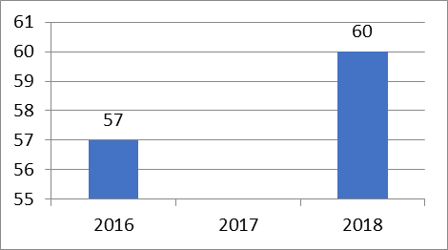 | Рейтинг МОУ по среднему баллу  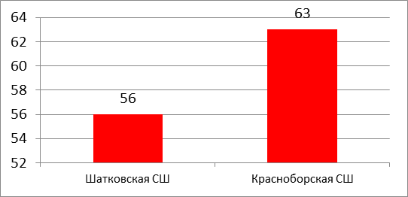
Баллы, свидетельствующие о наличии системных знаний, овладении умениями, способностями выполнять творческие задания по соответствующему учебному предмету (67-100 баллов), показали 0% участников по данному предмету. Речь идет об отсутствии качественной подготовки по предмету.
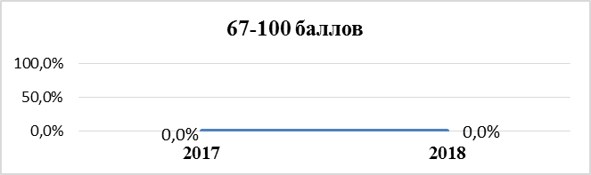
Наиболее востребованными предметами по выбору на ЕГЭ стали обществознание, история, физика, наименее популярными – география, английский язык.
Динамика среднерайонных результатов ЕГЭ по среднему баллу показывает, что происходит повышение средних баллов по предметам в 2018 году по сравнению с 2017 годом по 7 предметам из 12 (58,3%), резкое снижение средних баллов по 2 предметам из 12 (16,7%): по химии и биологии.
Предметы | 2014 | 2015 | 2016 | 2017 | 2018
Рус.язык | 62,3 | 68,13 | 73,94 | 74,66 | 75,04
Математика П | 40,85 | 46,25 | 46,05 | 51,58 | 52,27
Математика Б |  | 4,2 | 4,3 | 4,54 | 4,44
Обществознание | 55,23 | 57 | 54,58 | 61,0 | 62,23
Физика | 43,63 | 49,8 | 52 | 56,46 | 58,5
История | 43,93 | 58,13 | 51,89 | 64,35 | 58,29
Биология | 56,97 | 60,6 | 58,46 | 58,29 | 51,23
Химия | 55,42 | 60 | 55,64 | 71,25 | 49,22
Информатика и ИКТ | 45,0 | - | - | 54 | 56
География | 53,0 | - | 57 | - | 60
Литература | 60,0 | - | 63,2 | 85,75 | 70,25
Англ.язык | 65,0 | 51 | 56,7 | 70,29 | 89,33
Французский язык | - | - | 78 | - | -
Немецкий язык | - | - | - | 20 | -
Самый худший Самый лучший
Индикатор
Отношение среднего балла ЕГЭ (в расчете на 1 предмет) в 10% ОУ с лучшими результатами ЕГЭ к среднему баллу ЕГЭ (в расчете на 1 предмет) в 10% ОУ с худшими результатами ЕГЭ составляет 1,3 (планируемый показатель в 2018 году «Дорожной карте» - 1,45).
Одним из показателей качественной подготовки, свидетельствующей о наличии системных знаний, овладении умениями, способностями выполнять творческие задания по соответствующему учебному предмету, является доля обучающихся, набравших от 67 - 100 баллов (в зависимости от предмета). Мониторинг подготовки выпускников района по данному критерию (за 3 года) свидетельствует:
- о качественной подготовке по русскому языку, обществознанию, английскому языку, литературе (при некотором снижении результатов);
- постепенное улучшение эффективности подготовки выпускников по математике (профильный уровень);
- о снижении качественной подготовки по предметам естественно-научного циклов: физике, химии, биологии, географии, истории.
Мониторинг подготовки выпускников образовательных учреждений по обязательным предметам за 3 года свидетельствует о:
- снижении качественной подготовки по русскому языку в Смирновской СШ, Шараповской СШ, Светлогорской СШ; об улучшении подготовки в Великовражской СШ, Красноборской СШ; стабильно высокий результат эффективности подготовки демонстрируют выпускники Шатковской СШ.

- об отсутствии серьезной и качественной подготовки по математике (профильный уровень) в Смирновской СШ, о снижении качественной подготовки в Архангельской СШ; об улучшении подготовки в Шараповской СШ, Светлогорской СШ, Красноборской СШ; стабильный результат эффективности подготовки демонстрируют выпускники Шатковской СШ.

Еще одним критерием качества образования в ОУ является результативность сдачи ЕГЭ выпускниками, получившими медаль «За особые успехи в учении».
Из 16 медалистов только 8 имеют высокобалльные результаты (50%) по 2 предметам (русский язык – 50% от сдающих и английский язык – 33,3% от сдающих): это в основном выпускники Шатковской СШ, а также Архангельской СШ, Великовражской СШ, Красноборской СШ. В основном результаты выпускников выше среднеобластных по предметам, но ниже 90 баллов. Вместе с тем выявляется проблема и подготовки по предметам, и проблема в оценивании знаний обучающихся в Шараповской СШ по русскому языку (результаты у всех медалистов ниже среднеобластных, среднерайонных), по математике (профильный уровень) – 33,3% медалистов; Светлогорской школе по русскому языку (100%) и Красноборской школе по математике (профильный уровень) (50%) результаты ниже среднеобластных и среднерайонных.
Сведения о результатах ЕГЭ выпускников 11-х классов, получивших медаль
"За особые успехи в учении" в 2017-2018 учебном году
№ п/п | ФИО медалиста | Наименование общеобразовательной организации, которую закончил медалист | Результаты ЕГЭ медалиста, баллы (в случае ГВЭ - оценки по обязательным предметам)
№ п/п | ФИО медалиста |  | русский язык | математика (б) | математика (п) | физика | химия |  | биология |  | история |  | английский язык |  | обществознание | литература
1 | Ольга А. | МОУ "Шараповская СШ" | 71 | 5 |  |  |  |  |  |  | 79 |  |  |  | 88
2 | Илья В. | МОУ "Лесогорская СШ" | 82 |  | 68 | 70
3 | Полина Г. | МОУ "Шатковская СШ" | 94 | 5 |  |  |  |  |  |  |  |  | 88 |  |  | 80
4 | Галина Ж. | МОУ "Шараповская СШ" | 71 | 5 | 45 |  | 62 |  | 69
5 | Вероника И. | МОУ "Красноборская СШ" | 76 | 5 |  |  |  |  |  |  | 69 |  |  |  | 71
6 | Юлия К. | МОУ "Архангельская СШ" | 94 | 5 | 56 |  |  |  |  |  | 62 |  |  |  | 72
7 | Алёна К. | МОУ "Великовражская СШ" | 82 | 5 |  |  |  |  |  |  | 69 |  |  |  | 62
8 | Алексей Л. | МОУ "Великовражская СШ" | 91 | 5 | 70 | 80
9 | Дарья Л. | МОУ "Шатковская СШ" | 98 | 5 | 56 |  |  |  |  |  |  |  |  |  | 88
10 | Марьяна Р. | МОУ "Светлогорская СШ" | 73 | 5 | 70 |  | 68 |  | 66
11 | Елена С. | МОУ "Шатковская СШ" | 98 | 5 |  |  |  |  |  |  | 69 |  |  |  | 70
12 | Дарья С. | МОУ "Шатковская СШ" | 91 | 5 | 70 |  |  |  |  |  |  |  | 91 |  | 86
13 | Илья С. | МОУ "Шараповская СШ" | 73 | 5 | 70 | 70
14 | Юлия Т. | МОУ "Шатковская СШ" | 98 | 5 | 76 | 60
15 | Илья Т. | МОУ "Красноборская СШ" | 96 |  | 72 | 58 |  |  |  |  |  |  |  |  | 78
16 | Анжела Щ. | МОУ "Шатковская СШ" | 89 | 5 |  |  | 65 |  | 63
 | 91-100 баллов | красная заливка - высокобалльные результаты
 | ср. балл - 90б. | желтая заливка - от среднего балла по предмету по региону до 90 баллов
 | мин.балл - ср. балл | зеленая заливка - от минимального порогп до среднего балла по региону
 | ниже мин. балл | синяя заливка - от 0 баллов до минимального порога

Результаты государственной итоговой аттестации выпускников 9-х классов
В 2017-2018 учебном году подлежали государственной итоговой аттестации 174 выпускника 9 классов. Все проходили государственную итоговую аттестацию в форме основного государственного экзамена.
Результаты основного государственного экзамена по предметам
Математика
Средний балл за выполнение работы по району составил 13,68, что составляет 42,75% от максимального (32 балла), что свидетельствует о снижении подготовки по предмету на 13,25% в сравнении с прошлым 2016-2017 учебным годом. Максимальный балл не получил никто, наибольший балл (28 баллов) у выпускника МОУ «Шараповская СШ». Средний балл в 2018 году самый низкий за последние 3 года, по сравнению с предыдущим годом уменьшился в 1,3 раза.
Средняя экзаменационная отметка в аттестации 2018 года – 3,5 балла на 0,3 балла ниже прошлого года.
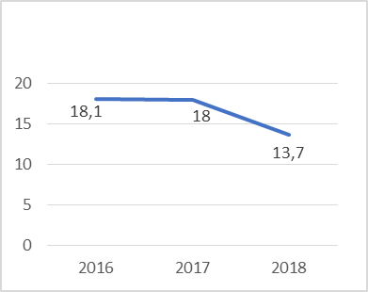 | 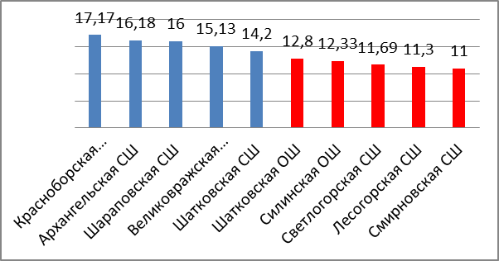
Минимальный порог (8), определяющий базовую математическую подготовку, перешагнули все (только минимальный балл набрали 23 выпускника).
Год | Общий балл
Год | Ср балл | Мах  балл | %
2016 | 18,1 | 32 | 57%
2017 | 18 | 32 | 56%
2018 | 13,7 | 32 | 42,75%
В 2017-2018 уч.г. году произошло снижение среднего балла по всем МОУ.
Тоже самое происходит и с качеством обученности:
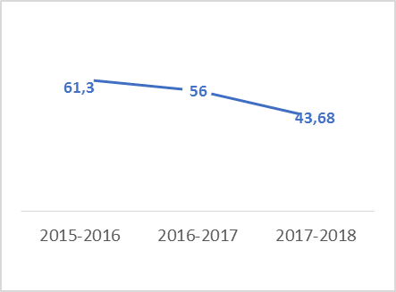 | 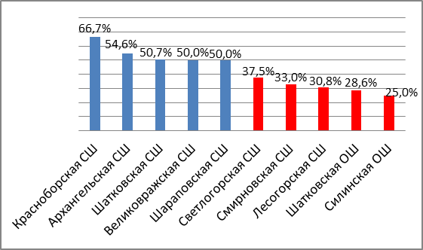
Сравнительные средние результаты ГИА выпускников 9-х классов
в форме основного государственного экзамена по математике за три года, ранжированные по среднему общему баллу выполнения работы в 2017-2018 уч. году
№ п/п | ОУ | Средний балл |  |  | Средняя экзаменационная отметка |  |  | Уровень обученности  (%) |  |  | Качество обученности  (%)
№ п/п | ОУ | 2016 | 2017 | 2018 | 2016 | 2017 | 2018 | 2016 | 2017 | 2018 | 2016 | 2017 | 2018
1 | Красноборская СОШ | 19,5 | 19,4 | 17,2 | 3,9 | 3,9 | 4 | 100 | 100 | 100 | 50 | 63,6 | 66,7
2 | Архангельская СШ | 18,5 | 19,9 | 16,2 | 4,0 | 4,1 | 3,8 | 100 | 100 | 100 | 69 | 61 | 54,6
3 | Шараповская СШ | 17,4 | 16,7 | 16 | 3,9 | 3,6 | 3,7 | 100 | 100 | 100 | 50 | 50 | 50
4 | Великовражская СШ | 18,3 | 14,9 | 15,3 | 3,8 | 3,6 | 3,6 | 100 | 100 | 100 | 58 | 50 | 50
5 | Шатковская СШ | 19 | 18,2 | 14,2 | 4,0 | 3,8 | 3,6 | 100 | 100 | 100 | 69 | 61,5 | 50,7
 | район | 18,1 | 18 | 13,7 | 3,9 | 3,8 | 3,5 | 100 | 100 | 100 | 61,3 | 56,0 | 43,7
6 | Шатковская ОШ | 16,1 | 18,5 | 12,8 | 3,5 | 3,9 | 3,3 | 100 | 100 | 100 | 43 | 64 | 28,6
7 | Силинская ОШ | 16,8 | 14,8 | 12,3 | 3,8 | 3,4 | 3,3 | 100 | 100 | 100 | 67 | 20 | 25
8 | Светлогорская СШ | 19,1 | 16,1 | 11,7 | 3,8 | 3,5 | 3,4 | 100 | 100 | 100 | 59 | 27,3 | 37,5
9 | Лесогорская СШ | 19 | 16,9 | 11,3 | 4,2 | 3,7 | 3,3 | 100 | 100 | 100 | 71 | 45,5 | 30,8
10 | Смирновская СШ | 16,8 | 16,9 | 11 | 3,5 | 3,7 | 3,3 | 100 | 100 | 100 | 47 | 41,7 | 33
Следует отметить, что снижение математической подготовленности отмечается в основном во всех ОУ (рост в Красноборская СШ, Светлогорская СШ, Силинская ОШ, стабильно – Шараповская СШ, Великовражская СШ). Падение качества либо его неуклонное снижение должно послужить поводом к серьезному изучению процесса подготовки обучающихся.
Соотношение годовой и экзаменационной оценок по алгебре
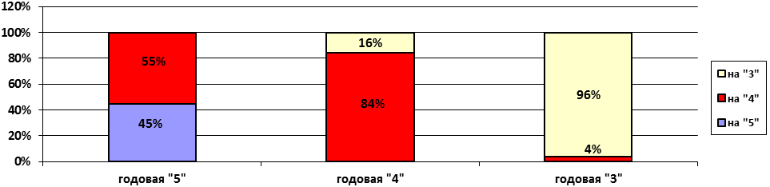
Совпадение годовой (внутренней) и экзаменационной (внешней) отметок произошло у 45% "отличников", 84% "четверочников", 96% "троечников". Наблюдается тенденция к завышению оценивания знаний у обучающихся в процессе обучения.
Соотношение годовой и экзаменационной оценок по геометрии
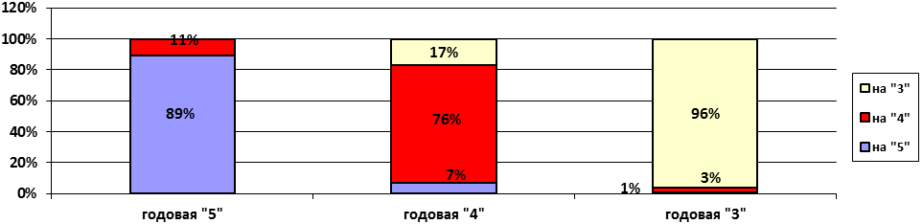
Совпадение годовой (внутренней) и экзаменационной (внешней) отметок произошло у 89% "отличников", 76% "четверочников", 96% "троечников". Наблюдается тенденция несоответствия оценивания знаний обучающихся в процессе обучения предъявляемым нормам.
В целом, несоответствие в оценивании знаний наблюдается у категории «отличников» и «хорошистов».
Соотношение годовой и экзаменационной оценки по алгебре в разрезе школ
 |  | % совпадения
 |  | «5» | «4» | «3»
1 | Шатковская СШ | 50 | 93 | 92
2 | Шатковская ОШ | 33 | 29 | 100
3 | Лесогорская СШ |  | 80 | 100
4 | Архангельская СШ | 33 | 100 | 83
5 | Смирновская СШ |  | 67 | 100
6 | Шараповская СШ | 50 | 100 | 100
7 | Великовражская СШ | 50 | 100 | 100
8 | Светлогорская СШ |  | 86 | 100
9 | Красноборская СШ | 50 | 100 | 100
10 | Силинская ОШ |  | 100 | 100
 | район | 45% | 84% | 96%
Соотношение годовой и экзаменационной оценки по геометрии в разрезе школ
 |  | % совпадения
 |  | «5» | «4» | «3»
1 | Шатковская СШ | 83 | 74 | 90
2 | Шатковская ОШ | 100 | 67 | 100
3 | Лесогорская СШ |  | 60 | 100
4 | Архангельская СШ | 100 | 100 | 100
5 | Смирновская СШ |  | 67 | 100
6 | Шараповская СШ | 100 | 50 | 100
7 | Великовражская СШ | 50 | 100 | 100
8 | Светлогорская СШ |  | 100 | 100
9 | Красноборская СШ | 100 | 100 | 100
10 | Силинская ОШ | 100 | 100 | 100
 | район | 89% | 76% | 96%
*серый цвет – результаты ниже среднерайонного показателя
Среднерайонные показатели выполнения экзаменационной работы по математике
в ГИА за 3 года
Год | Средний балл выполнения теста | Средняя отметка по математике | Распределение отметок по математике (в %) |  |  |  | Ср.ур. обуч. | Ср. кач-во обуч.
Год | Средний балл выполнения теста | Средняя отметка по математике | 5(отл.) | 4(хор.) | 3(уд.) | 2(неуд.) | Ср.ур. обуч. | Ср. кач-во обуч.
2016 | 18,1 | 3,9 | 24,1 | 34,7 | 41,2 | 0 | 100 | 61,3
2017 | 18 | 3,8 | 24 | 32 | 44 | 0 | 100 | 56
2018 | 13,7 | 3,5 | 7,5 | 36,2 | 56,3 | 0 | 100 | 43,7
Сравнительное распределение показателей успешности
выполнения заданий по математике разного уровня сложности (в %)
№ | ОУ | часть 1 |  | часть 2
№ | ОУ | ср.балл | % от мах 20 | кол-во выпонивших верно не менее 1 задания | %
1 | Шатковская СШ | 13,45 | 67 | 18 | 24
2 | Шатковская ОШ | 12,14 | 61 | 4 | 20
3 | Лесогорская СШ | 11,15 | 56 | 1 | 8
4 | Архангельская СШ | 15,45 | 77 | 3 | 27
5 | Смирновская СШ | 11 | 55 | 0 | 0
6 | Шараповская СШ | 14,33 | 72 | 2 | 33
7 | Великовражская СШ | 13,38 | 67 | 3 | 38
8 | Светлогорская СШ | 11,56 | 58 | 1 | 6
9 | Красноборская СШ | 16 | 80 | 2 | 33
10 | Силинская ОШ | 12,17 | 61 | 1 | 8
 | район | 13,01 | 65  (2017-80%) | 36 | 21  (2017 – 33,5%)
*серый цвет – результаты выше среднерайонного показателя
Сравнительное распределение показателей выполнения
модулей «Алгебра» и «Геометрия» в разрезе ОУ (в %)
№ | ОУ | Алгебра |  |  | Геометрия
№ | ОУ | ср.балл | % от мах 20 | ср.оценка | ср.балл | % от мах 12 | ср.оценка
1 | Шатковская СШ | 9,6 | 48 | 3,6 | 4,6 | 38 | 3,5
2 | Шатковская ОШ | 8,4 | 42 | 3,3 | 4,4 | 37 | 3,5
3 | Лесогорская СШ | 7,5 | 37,5 | 3,3 | 3,8 | 32 | 3,4
4 | Архангельская СШ | 11,2 | 56 | 3,6 | 5 | 42 | 3,8
5 | Смирновская СШ | 7,3 | 36,5 | 3,3 | 3,7 | 31 | 3,3
6 | Шараповская СШ | 10,7 | 53,5 | 3,8 | 5,3 | 44 | 3,8
7 | Великовражская СШ | 9,8 | 49 | 3,6 | 5,4 | 45 | 3,8
8 | Светлогорская СШ | 7,6 | 38 | 3,4 | 4,1 | 34 | 3,4
9 | Красноборская СШ | 11,8 | 59 | 4 | 5,3 | 44 | 3,8
10 | Силинская ОШ | 8,6 | 43 | 3,3 | 3,8 | 32 | 3,3
 | район | 9,2 | 46  (2017 – 62,5%) | 3,5 | 4,5 | 37,5  (2017 – 45,5%) | 3,5
*серый цвет – результаты выше среднерайонного показателя
Таким образом, на фоне общего снижения математической подготовленности по предмету в районе выпускники Шатковской СШ, Архангельской СОШ, Шараповской СШ, Великовражской СШ, Красноборской ОШ демонстрируют неплохие результаты в целом.
Качество предметной подготовки обучающихся является важным фактором обеспечения эффективной управленческой деятельности при её объективности.
Соотношение результатов математической подготовленности на уровне
основного (2016 года) и среднего (2018 года) общего образования
№ | ОУ | Результаты
№ | ОУ | ОГЭ (5 от максимального балла) 2016 года | ЕГЭ 2018 года
1 | Шатковская СШ | 59,38 | 53,65
2 | Лесогорская СШ | 59,38 | 50,67
3 | Архангельская СШ | 57,81 | 41,13
4 | Смирновская СШ | 47,81 | 62
5 | Шараповская СШ | 54,38 | 57,5
6 | Великовражская СШ | 57,19 | 60
7 | Светлогорская СШ | 59,69 | 57,8
8 | Красноборская СШ | 60,94 | 53
 | район | 56,56 | 52,27
Наблюдается несоответствие (разница) в математической подготовленности на уровне основного и среднего общего образования (выше среднерайонного результат на уровне основного общего образования и ниже среднерайонного на уровне среднего общего образования) в Лесогорской СШ (на 8,71%), Архангельской СШ (на 16,68%).

Русский язык
Средний балл за выполнение работы составил 26,22, что составляет 67,2% от максимального (39 баллов), что свидетельствует о снижении подготовки по предмету на 2% в сравнении с прошлым 2016-2017 учебным годом. Максимальный балл получил 1 выпускник (МОУ «Шатковская ОШ»).
Минимальный балл (15), определяющий наличие базовой подготовки по русскому языку, набрали 4 выпускников, что составляет 2,3% от общего числа выполнявших работу.

Сравнительный анализ по ср.баллу за 3 года  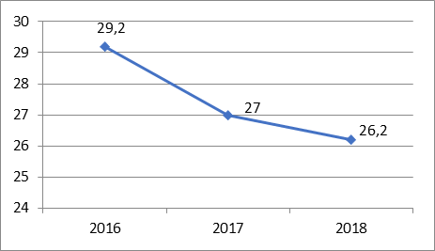 | Рейтинг МОУ по среднему баллу  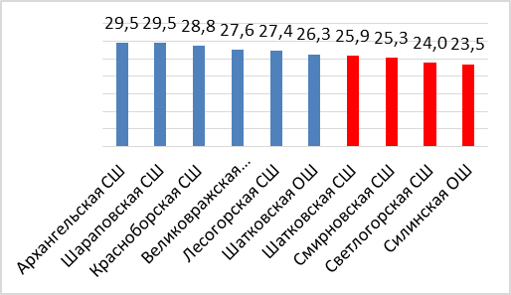
В 2017-2018 уч.году произошло снижение качества обученности по предмету:
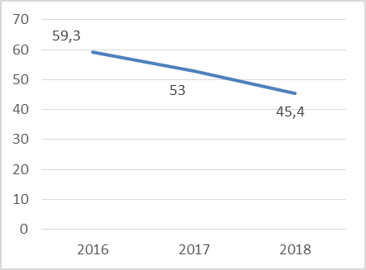 | 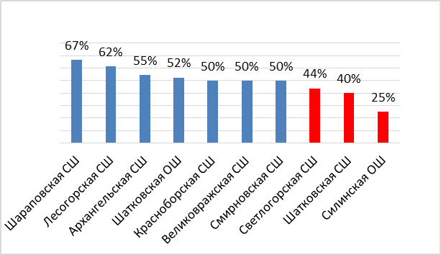
Сравнительные средние результаты ГИА выпускников 9-х классов
в форме основного государственного экзамена по русскому языку за три года, ранжированные по среднему общему баллу выполнения работы в 2017-2018 уч. году
№ п/п | ОУ | Средний балл |  |  | Средняя экзаменационная отметка |  |  | Уровень обученности  (%) |  |  | Качество обученности  (%)
№ п/п | ОУ | 2016 | 2017 | 2018 | 2016 | 2017 | 2018 | 2015 | 2016 | 2017 | 2016 | 2017 | 2018
1 | Архангельская СШ | 29,3 | 28,8 | 29,5 | 3,7 | 3,7 | 3,8 | 100 | 100 | 100 | 56 | 61 | 54,6
2 | Шараповская СШ | 27,8 | 27,8 | 29,5 | 4 | 3,9 | 4 | 100 | 100 | 100 | 70 | 60 | 66,7
3 | Красноборская СШ | 31,4 | 28,6 | 28,8 | 4,1 | 4,0 | 3,7 | 100 | 100 | 100 | 67 | 68 | 50
4 | Великовражская СШ | 28,1 | 22,9 | 27,6 | 3,8 | 3,4 | 3,8 | 100 | 100 | 100 | 58 | 38 | 50
5 | Лесогорская СШ | 28,6 | 29,6 | 27,4 | 3,6 | 3,8 | 3,8 | 100 | 100 | 100 | 57 | 64 | 61,5
6 | Шатковская ОШ | 24,3 | 28,2 | 26,3 | 3,3 | 3,7 | 3,7 | 100 | 100 | 100 | 29 | 60 | 52,4
район |  | 29,2 | 27 | 26,2 | 3,7 | 3,7 | 3,6 | 100,0 | 100,0 | 100,0 | 59,3 | 53,0 | 45,4
7 | Шатковская СШ | 29,5 | 26,2 | 25,7 | 3,9 | 3,6 | 3,5 | 100 | 100 | 100 | 68 | 49 | 40
8 | Смирновская СШ | 30,0 | 24,9 | 25,3 | 3,4 | 3,5 | 3,5 | 100 | 100 | 100 | 42 | 33 | 50
9 | Светлогорская СШ | 33,8 | 27,1 | 24 | 4 | 3,5 | 3,4 | 100 | 100 | 100 | 82 | 36 | 43,8
10 | Силинская ОШ | 27,7 | 24,4 | 23,5 | 3,5 | 3,6 | 3,3 | 100 | 100 | 100 | 50 | 60 | 25
Падение качества либо его неуклонное снижение должно послужить поводом к серьезному изучению процесса подготовки обучающихся в Светлогорской СШ, Смирновской СШ, Лесогорская СШ, Шатковская ОШ, Силинской ОШ, Шатковской СШ.
Соотношение годовой и экзаменационной оценок
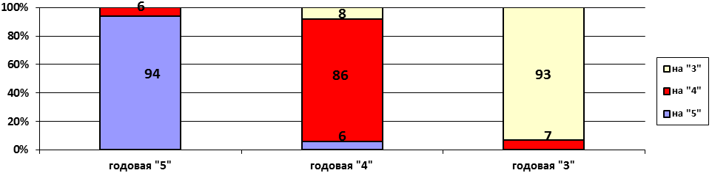
Совпадение годовой (внутренней) и экзаменационной (внешней) отметок произошло у 94% "отличников", 86% "четверочников", 93% "троечников". Наблюдается тенденция несоответствия оценивания знаний обучающихся в процессе обучения предъявляемым нормам.
В целом, несоответствие в оценивании знаний наблюдается у категории «хорошистов».
Результаты выполнения экзаменационной работы за 3 года
Год | Общий балл
Год | Ср балл | Мах  балл | %
2016 | 29,2 | 39 | 74,9%
2017 | 27 | 39 | 69,2%
2018 | 26,2 | 39 | 67,2%
Результаты выполнения частей экзаменационной работы за 3 года
Год | Изложение |  |  | Тестовая часть |  |  |  | Сочинение |  |  | Общая грамотность
Год | Ср балл | Мах  балл | % | Ср балл |  | Мах балл | % | Ср балл | Мах балл | % | Ср балл | Мах балл | %
2016 | 5,2 | 7 | 74,3 | 11,9 | 13 |  | 91,5 | 6,4 | 9 | 71,1 | 5,6 | 10 | 56
2017 | 3,9 | 7 | 55,7 | 11,5 | 13 |  | 88,5 | 6,2 | 9 | 68,9 | 5,4 | 10 | 54
2018 | 4,8 | 7 | 68,6 | 9,9 | 13 |  | 76,2 | 6,4 | 9 | 71,1 | 5,2 | 10 | 52

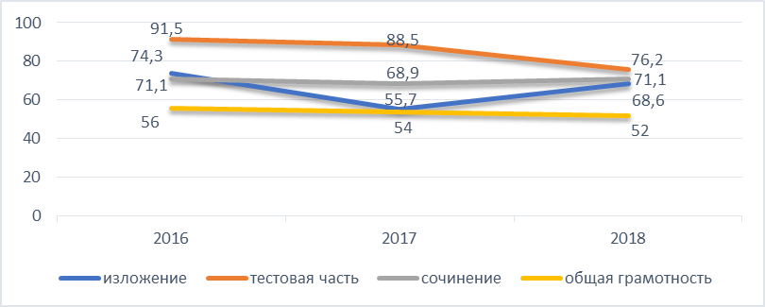
Средний балл, полученный в 2018 году выпускниками основной общей школы за изложение, по сравнению с 2017 годом повысился (+0,9).
Уровень выполнения тестовой части в 2018 году снизился на 12,3%.
Средний балл за написание сочинения немного повысилась (+0,2), общая грамотность понизилась (-0,2).
Результаты выполнения частей экзаменационной работы в разрезе ОУ
Год | Изложение |  |  | Тестовая часть |  |  | Сочинение |  |  | Общая грамотность
Год | Ср балл | Мах  балл | % | Ср балл | Мах. балл | % | Ср балл | Мах балл | % | Ср балл | Мах.балл | %
Шатковская СШ | 4,7 |  | 67,1 | 10,1 |  | 77,7 | 5,9 |  | 65,6 | 5,1 |  | 51
Шатковская ОШ | 4,9 |  | 70 | 9,5 |  | 73,1 | 5,5 |  | 61,1 | 6,4 |  | 64
Лесогорская СШ | 4,5 |  | 64,3 | 9,3 |  | 71,5 | 7,3 |  | 81,1 | 6,3 |  | 63
Архангельская СШ | 5,2 |  | 74,3 | 11,5 |  | 88,5 | 7,4 |  | 82,2 | 5,5 |  | 55
Смирновская СШ | 5 |  | 71,4 | 9 |  | 69,2 | 7,3 |  | 81,1 | 4 |  | 40
Шараповская СШ | 5,5 |  | 78,6 | 10,8 |  | 83,1 | 7,2 |  | 80 | 6 |  | 60
Великовражская СШ | 5,5 |  | 78,6 | 9,1 |  | 70 | 7,1 |  | 78,9 | 5,9 |  | 59
Светлогорская СШ | 4,3 |  | 61,4 | 8,3 |  | 63,8 | 6,8 |  | 75,6 | 4,7 |  | 47
Красноборская СШ | 6 |  | 85,7 | 10,3 |  | 79,2 | 7,3 |  | 81,1 | 5,2 |  | 52
Силинская ОШ | 3,6 |  | 51,4 | 10,7 |  | 82,3 | 6,3 |  | 70 | 3 |  | 30
район | 4,8 | 7 | 68,6 | 9,9 | 13 | 76,2 | 6,4 | 9 | 71,1 | 5,2 | 10 | 52
Результаты выполнения всех частей работы выше среднерайонных в Архангельской, Шараповской и Красноборской школах.
Качество предметной подготовки обучающихся является важным фактором обеспечения эффективной управленческой деятельности при её объективности.
Соотношение результатов подготовленности по русскому языку на уровне
основного (2016 года) и среднего (2018 года) общего образования
№ | ОУ | Результаты
№ | ОУ | ОГЭ (% от максимального балла) 2016 года | ЕГЭ 2018 года
1 | Шатковская СШ | 75,64 | 76,68
2 | Лесогорская СШ | 73,33 | 77,83
3 | Архангельская СШ | 75,13 | 73
4 | Смирновская СШ | 76,93 | 70,67
5 | Шараповская СШ | 71,28 | 71,67
6 | Великовражская СШ | 72,05 | 76
7 | Светлогорская СШ | 86,67 | 70,71
8 | Красноборская СШ | 80,51 | 76,57
 | район | 74,87 | 75,04
Наблюдается несоответствие (разница) в предметной подготовленности на уровне основного и среднего общего образования (выше среднерайонного результат на уровне основного общего образования и ниже среднерайонного на уровне среднего общего образования) в Архангельской СШ (на 2,13%), Смирновской СШ (на 6,26%), Светлогорской СШ (на 15,96%).
Качество предметной подготовки обучающихся является важным фактором обеспечения эффективной управленческой деятельности при её объективности.

Экзамены по выбору
В 2017-2018 учебном году для получения аттестата об основном общем образовании нужно было сдать два обязательных экзамена по русскому языку и математике, а также 2 по выбору. На получение аттестата влиял результат сдачи экзаменов по выбору.

Рейтинг популярности предметов по выбору, ГИА-9

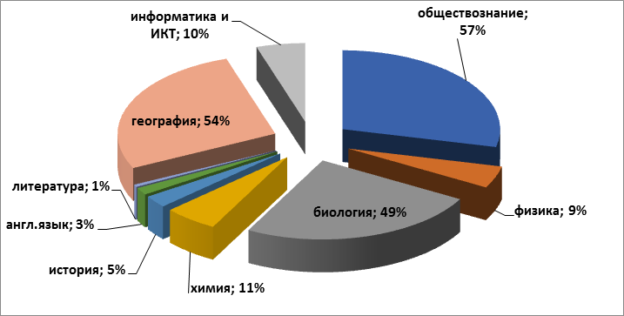
Наиболее популярные предметы: обществознание, география, биология.
№ | Предмет | Средний балл | Средний % выполнения КИМ | Средняя экзаменационная оценка | Качество обученности
1 | Обществознание | 23,46 | 60,2 | 3,64 | 55
2 | География | 16,73 | 52,3 | 3,36 | 30,9
3 | Биология | 21,28 | 46,3 | 3,39 | 34,1
4 | Информатика и ИКТ | 12 | 54,5 | 3,37 | 44,4
5 | Физика | 18,73 | 46,8 | 3,6 | 53,3
6 | Химия | 18,95 | 55,7 | 3,8 | 63,2
7 | История | 22,38 | 50,9 | 3,75 | 75
8 | Английский язык | 51,6 | 73,7 | 4,2 | 80
9 | Литература | 27,5 | 83,3 | 5 | 100
10 | Математика | 13,68 | 42,8 | 3,51 | 43,7
11 | Русский язык | 26,22 | 67,2 | 3,55 | 45,4
Это говорит о недостаточной подготовленности по предметам, наиболее выбираемыми выпускниками (биология, география).
На следующей диаграмме представлен рейтинг предметов (процент от максимального балла).
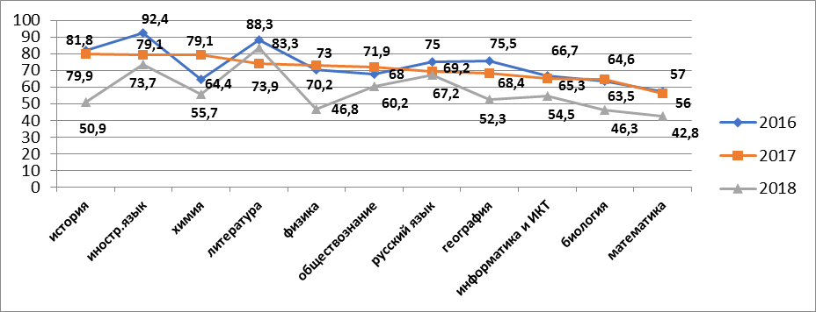
Сопоставление среднерайонных результатов по проценту выполнения задания от максимального балла видно, что результаты по 10 предметам (91%!) ниже результатов 2016-2017 уч.года (в том числе результаты по обязательным предметам). Результаты по литературе лучше результатов прошлого года. Это говорит о серьезной подготовленности по данному предмету.
Обществознание
№ | ОУ | Кол-во сдававших | % сдававших | Средний балл | Средний % выполнения КИМ | Средняя экзаменационная оценка | Качество обученности
 | район | 100 | 57,5 | 23,46 | 60,2 | 3,64 | 55
1 | Шатковская СШ | 35 | 46,7 | 25,7 | 65,9 | 3,9 | 65,7
2 | Шатковская ОШ | 13 | 61,9 | 22 | 56,4 | 3,46 | 46
3 | Лесогорская СШ | 8 | 61,5 | 22,75 | 58,3 | 3,63 | 62,5
4 | Архангельская СШ | 10 | 90,9 | 25,9 | 66,4 | 3,8 | 80
5 | Смирновская СШ | 4 | 66,7 | 20 | 51,3 | 3,5 | 50
6 | Шараповская СШ | 3 | 50 | 15,7 | 40,3 | 3 | 0
7 | Великовражская СШ | 7 | 87,5 | 23,3 | 59,7 | 3,57 | 42,9
8 | Светлогорская СШ | 13 | 81,3 | 19,08 | 48,9 | 3,23 | 23,1
9 | Красноборская СШ | 4 | 66,7 | 25,5 | 65,4 | 3,75 | 50
10 | Силинская ОШ | 3 | 25 | 26 | 66,7 | 4 | 100
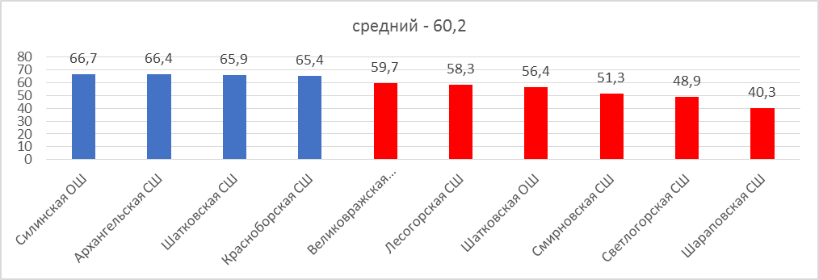
География
№ | ОУ | Кол-во сдававших | % сдававших | Средний балл | Средний % выполнения КИМ | Средняя экзаменационная оценка | Качество обученности
 | район | 94 | 54 | 16,73 | 52,3 | 3,36 | 30,85
1 | Шатковская СШ | 45 | 60 | 18,98 | 59,3 | 3,6 | 46,7
2 | Шатковская ОШ | 18 | 85,7 | 15,4 | 48,1 | 3,2 | 22,2
3 | Лесогорская СШ | 4 | 30,8 | 13 | 40,6 | 3 | 0
4 | Светлогорская СШ | 14 | 87,5 | 13,1 | 40,9 | 3,1 | 7,1
5 | Красноборская СШ | 1 | 16,7 | 21 | 65,6 | 4 | 100
6 | Силинская ОШ | 12 | 100 | 15,3 | 47,8 | 3,3 | 16,7
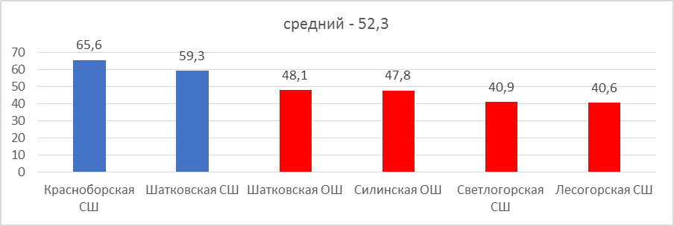
Биология
№ | ОУ | Кол-во сдававших | % сдававших | Средний балл | Средний % выполнения КИМ | Средняя экзаменационная оценка | Качество обученности
 | район | 85 | 48,9 | 21,28 | 46,3 | 3,4 | 34,1
1 | Шатковская СШ | 32 | 42,7 | 22,1 | 48 | 3,3 | 34,4
2 | Шатковская ОШ | 7 | 33,3 | 22 | 47,8 | 3,4 | 28,6
3 | Лесогорская СШ | 13 | 100 | 18,1 | 39,3 | 3,2 | 23,1
4 | Архангельская СШ | 6 | 54,5 | 26,2 | 56,9 | 3,7 | 66,7
5 | Смирновская СШ | 5 | 83,3 | 23,4 | 50,9 | 3,6 | 60
6 | Шараповская СШ | 3 | 50 | 34,3 | 74,6 | 4,7 | 100
7 | Великовражская СШ | 6 | 75 | 21,2 | 46,1 | 3,5 | 33,3
8 | Светлогорская СШ | 3 | 18,8 | 13,3 | 28,9 | 3 | 0
9 | Красноборская СШ | 1 | 16,7 | 26 | 56,5 | 4 | 100
10 | Силинская ОШ | 9 | 75 | 16 | 34,8 | 3 | 0
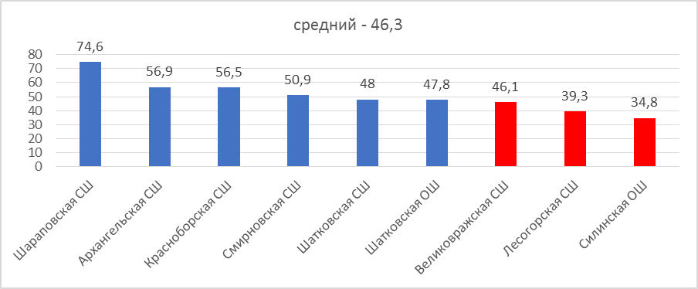
Информатика и ИКТ
№ | ОУ | Кол-во сдававших | % сдававших | Средний балл | Средний % выполнения КИМ | Средняя экзаменационная оценка | Качество обученности
 | район | 18 | 10,3 | 12 | 54,5 | 3,4 | 44,4
1 | Шатковская СШ | 16 | 21,3 | 11,6 | 52,7 | 3,6 | 37,5
2 | Архангельская СШ | 2 | 18,2 | 15,5 | 70,5 | 4,5 | 100
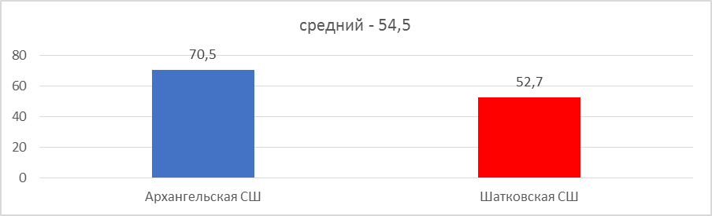
Физика
№ | ОУ | Кол-во сдававших | % сдававших | Средний балл | Средний % выполнения КИМ | Средняя экзаменационная оценка | Качество обученности
 | район | 15 | 8,6 | 18,73 | 46,8 | 3,6 | 53,3
1 | Шатковская СШ | 10 | 5,7 | 18,2 | 45,5 | 3,6 | 60
2 | Смирновская СШ | 2 | 33,3 | 21 | 52,5 | 3,5 | 50
3 | Красноборская СШ | 3 | 50 | 19 | 47,5 | 3,7 | 33,3
Химия
№ | ОУ | Кол-во сдававших | % сдававших | Средний балл | Средний % выполнения КИМ | Средняя экзаменационная оценка | Качество обученности
 | район | 19 | 10,9 | 18,95 | 55,7 | 3,8 | 63,2
1 | Шатковская СШ | 4 | 5,3 | 20,8 | 61,2 | 4 | 75
2 | Шатковская ОШ | 1 | 4,8 | 25 | 73,5 | 4 | 100
3 | Лесогорская СШ | 1 | 7,7 | 18 | 52,9 | 4 | 100
4 | Архангельская СШ | 1 | 9,1 | 18 | 52,9 | 4 | 100
5 | Смирновская СШ | 1 | 16,7 | 22 | 64,7 | 4 | 100
6 | Шараповская СШ | 6 | 100 | 17,3 | 50,9 | 3,7 | 50
7 | Великовражская СШ | 1 | 12,5 | 33 | 97,1 | 5 | 100
8 | Светлогорская СШ | 2 | 12,5 | 9 | 26,5 | 3 | 0
9 | Красноборская СШ | 2 | 33,3 | 19,5 | 57,4 | 4 | 50

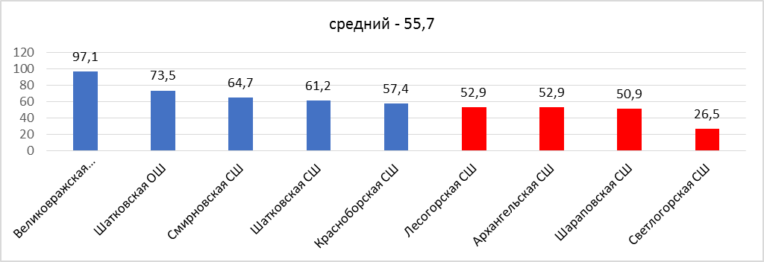
История
№ | ОУ | Кол-во сдававших | % сдававших | Средний балл | Средний % выполнения КИМ | Средняя экзаменационная оценка | Качество обученности
 | район | 8 | 4,6 | 22,8 | 51,8 | 3,75 | 75
1 | Шатковская СШ | 2 | 2,7 | 18,5 | 42 | 3,5 | 50
2 | Шатковская ОШ | 1 | 4,8 | 24 | 54,5 | 4 | 100
3 | Архангельская СШ | 3 | 27,3 | 26,3 | 59,8 | 4 | 100
4 | Великовражская СШ | 1 | 12,5 | 14 | 31,8 | 3 | 0
5 | Красноборская СШ | 1 | 16,7 | 25 | 56,8 | 4 | 100
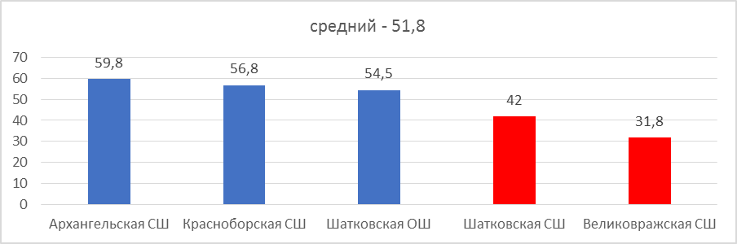
Английский язык
№ | ОУ | Кол-во сдававших | % сдававших | Средний балл | Средний % выполнения КИМ | Средняя экзаменационная оценка | Качество обученности
 | район | 5 | 2,9 | 51,6 | 73,7 | 4,2 | 80
1 | Шатковская СШ | 2 | 2,7 | 62,5 | 89,3 | 5 | 100
2 | Шатковская ОШ | 2 | 9,5 | 41 | 58,6 | 3,5 | 50
3 | Великовражская СШ | 1 | 12,5 | 51 | 72,9 | 4 | 100

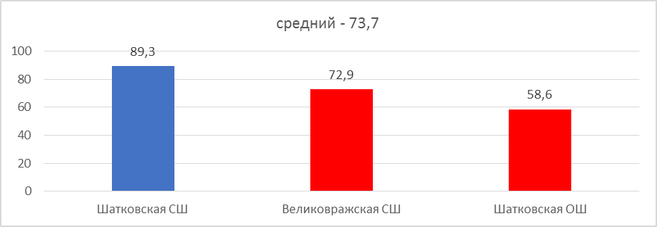
Литература
№ | ОУ | Кол-во сдававших | % сдававших | Средний балл | Средний % выполнения КИМ | Средняя экзаменационная оценка | Качество обученности
 | район | 2 | 1,1 | 27,5 | 83,3 | 5 | 100
1 | Шатковская СШ | 2 | 2,7 | 27,5 | 83,3 | 5 | 100
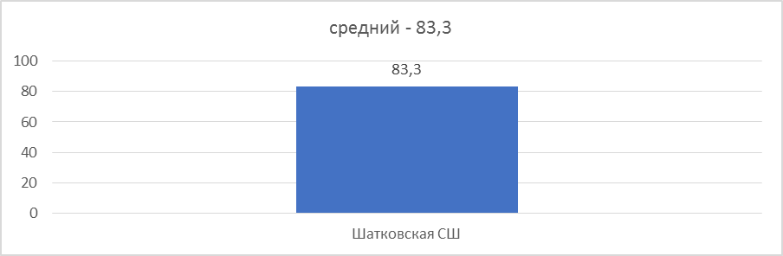
Хорошую подготовленность по предметам по выбору (более 50% результаты выше среднерайонных) показали выпускники МОУ «Архангельская СШ», МОУ «Смирновская СШ», МОУ «Красноборская СШ». В ряде учреждений наблюдается низкая качественная подготовка выпускников основной школы по выбранным предметам: при 80-100% выборе предметов по обществознанию, географии в МОУ «Светлогорская СШ», по географии МОУ «Силинская ОШ» и МОУ «Шатковская ОШ», по биологии в МОУ «Лесогорская СШ».
Обобщив результаты государственной итоговой аттестации в 2017-2018 учебном году, отдел образования отмечает, что выпускники 9 и 11 классов МОУ в целом показали удовлетворительные результаты: 100% выпускников получили документы об образовании, в том числе с отличием (9 кл. – 8%, 11 кл. – 20,78%). Выпускники 11-х классов показали хорошие результаты по предметам: русский язык, математика (п), обществознание, физика, английский язык; 9-х классов – по английскому языку, истории, литературе (качество обученности). На протяжении последних трех лет результаты по русскому языку выпускников 11-х классов остаются стабильными, по математике определилась тенденция к стабильности математической подготовленности (впервые пересдачи математики не было), у выпускников же 9-х классов по обязательным предметам наблюдается снижение результатов.
Лучшие результаты по итогам государственной итоговой аттестации в 11 классах продемонстрировали выпускники МОУ «Шатковская СШ» (директор Инжутов М.А.), МОУ «Великовражская СШ» (директор Хрулев М.К.), МОУ «Шараповская СШ» (директор В.Н.Вшивкин), МОУ «Светлогорская СШ» (директор Денисова В.А.), МОУ «Красноборская СШ» (директор И.В.Степанцева).
Вместе с тем, в ходе ГИА в 2017-2018 учебном году выявлены следующие недостатки. В 9-х классах наметилась тенденция к снижению предметной подготовки по всем предметам; в 11-х классах - по биологии, химии. В ряде МОУ результаты ЕГЭ и ОГЭ выявили отсутствие индивидуальной работы с обучающимися, а также систематического повторения пройденного материала на уроках.
В будущем учебном году в целях обеспечения надлежащего качества подготовки выпускников 9 и 11 классов руководителям образовательных организаций предстоит провести глубокий анализ результатов ГИА по каждому предмету, проанализировать результаты работы каждого учителя, взять под личный контроль организацию внутришкольного контроля по преподаванию общеобразовательных предметов учебного плана (прежде всего, математики, русского языка в основной школе) по обеспечению освоения общеобразовательной программы всеми обучающимися, с целью выявления причин, влияющих на качество подготовки обучающихся (в ходе посещения уроков руководителям общеобразовательных организаций необходимо подробно анализировать деятельность учителей по использованию продуктивных форм и методов обучения, которые дают положительные результаты, развивают интеллектуальные способности, стимулируют познавательную деятельность обучающихся, формируют у них мотивацию к учебной деятельности); более эффективно проводить информационную работу с родителями (законными представителями) обучающихся по готовности к ГИА. При планировании внутреннего мониторинга качества необходимо предусмотреть конкретные мероприятия по выявлению профессиональных затруднений учителей и определить шаги по ликвидации этих затруднений; совершенствовать системный мониторинг предварительной успеваемости обучающихся 9 и 11классов. На педагогических советах, производственных совещаниях, школьных предметных методических объединениях, родительских собраниях тщательно анализировать результаты проводимых диагностических и контрольных срезов, намечать пути по ликвидации возникающих у обучающихся 9 и 11 классов затруднений.
С целью оценки качества предоставления муниципальных услуг, а также общего уровня удовлетворенности граждан качеством предоставления муниципальных услуг на территории района проводился мониторинг. Данные мониторинга показывают, что только 76 % опрошенных удовлетворены качеством общего образования. Данную ситуацию предстоит проанализировать каждым ОУ.
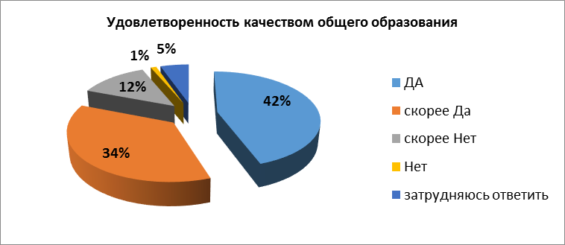

Организация обучения детей с ограниченными возможностями здоровья и детей-инвалидов
В муниципальной системе общеобразовательных учреждений функционирует сеть классов для обучающихся по основной адаптированной образовательной программе (для умственно отсталых), созданных с целью оказания педагогической помощи обучающимся, воспитанникам с ограниченными возможностями здоровья (далее - ОВЗ), испытывающим трудности в обучении.

Количество классов и численность учащихся, обучающихся
Учебный год: | Количество обучающихся
Учебный год: | В коррекционных классах | Индивидуально | Интегрировано | Всего
2015 | 47/7 | 14 | 24 | 64/3,2%
2016 | 49/8 | 19 | 28 | 81/4,1%
2017 | 68/9 | 10 | 20 | 88/4,5%

Динамика количества обучающихся по основной адаптированной образовательной программе
(с умственной отсталостью)
В ОУ сформирован пакет нормативно-правовых документов, регламентирующих деятельность таких классов.
Индивидуальное обучение детей с ОВЗ (дети, по состоянию здоровья временно или постоянно не посещающие образовательное учреждение, в том числе дети-инвалиды) на дому осуществляется ОУ в соответствии с локальным актом ОУ. Обучение на дому организовано на основании письменного заявления родителей (законных представителей) ребенка, заключения ГБУЗ НО «Шатковская ЦРБ», рекомендаций ПМПК.

Численность детей с ОВЗ и детей-инвалидов
Уч.год | специальная (коррекционная) программа 8 вида | общеобразовательная программа
2015 | 47 (в классе) / 64(всего) | 32 (в классе) / 19 (на дому)
2016 | 49 (в классе) / 81(всего) | 38 (в классе) / 16 (на дому)
2017 | 65 (в классе) / 88 (всего) | 10 (в классе) / 12 (на дому)

Динамика численности детей-инвалидов в ОО
В районе отсутствуют дети, получающие образование дистанционно.

Воспитание и дополнительное образование детей
В соответствии с Указом Президента РФ от 1 июня 2012 г. N 761 "О Национальной стратегии действий в интересах детей на 2012 - 2017 годы" в образовательных организациях большое внимание уделяется развитию воспитания и социализации детей.
В рамках единого воспитательного пространства в районе осуществляется сотрудничество всех ведомств и организаций, деятельность которых находится в области воспитания и социализации детей. В образовательных организациях реализуются программы гражданско-правового воспитания, направленные на формирование российской гражданской идентичности, культуры толерантности, социальной компетенции в сфере этнического и межконфессионального взаимодействия, готовности к защите Отечества. Методическую основу воспитательного процесса образовательных учреждений составляют программы воспитания или программы воспитательной деятельности в отдельных направлениях.
Программы воспитательной деятельности, успешно реализуемые в учреждениях:
«Дети наше будущее» - МОУ «Шатковская ОШ»;
«Счастливое сегодня и завтра» - МОУ «Светлогорская СШ»;
«Взаимодействие» - МОУ «Красноборская СШ»;
«Развитие воспитания детей» - МОУ «Лесогорская СШ»;
«Школа - наш дом» - МОУ «Смирновская СШ»;
«Пульс времени» - МОУ «Шатковская СШ»;
«Школа-второй дом» - МОУ «Великовражская СШ»;
«Дети будущего» - МОУ «Шараповская СШ»;
«Шаги к здоровью», «Юный патриот» - МОУ «Силинская ОШ»;
«Золотой ключик» - МОУ ДО ДЮЦ.
Программа воспитания в МОУ «Архангельская СШ» «Социальное партнёрство».
В районе успешно реализуются областные программы и проекты: мегапроект «Мое отечество», программы «Отечество», «Дети. Творчество. Родина», «Выбери жизнь!». Курирует областные проекты и программы учреждение дополнительного образования МОУ ДО ДЮЦ
Одним из результатов процесса освоения дополнительных общеобразовательных программ является участие обучающихся в массовых мероприятиях регионального, федерального уровней.
В 2017 году в полуфинале областного командного турнира «Капитан Немо» 3 место заняла команда МОУ «Смирновской СШ»: Порякова Анастасия, Денисов Сергей, Габрикевич Дарья, Стюкин Александр, Завьялов Иван, Говорков Иван, Силюкова Оксана, Устинова Анастасия; Руководители: Сидорова Н.Г., Михеева И.В.. На 2 этапе областного командного экологического турнира «Кладовая солнца» 2 место заняла команда МОУ «Лесогорская СШ»: Нургалиева Валерия, Бунтова Наталья, Бабушкина Анжелика, Ильин Глеб, Кирилкин Сергей, Дурнайкин Роман; Руководитель: Важдаева Е.Ф. В областном конкурсе декоративно-прикладного творчества «Творчество: традиции и современность» 1 место в номинации «Игрушка», раздел «Вязанная и валяная игрушка» заняла Алешина Ольга, МОУ «Шатковская ОШ»; Руководитель: Лукоянова Е.А.. В номинации «Бисероплетение», раздел «Декорирование интерьера» 3 место заняла Каравашкина Дарья, МОУ «Светлогорская СШ»; Руководитель: Курочкина Н.С.. Призером областного конкурса исследовательских и проектных работ «Юный исследователь» стала Инжутова Наталья, МОУ «Шатковская СШ», занявшая 3 место; Руководитель: Липатова В.Н.. В областном конкурсе детского и юношеского изобразительного искусства «Я рисую Мир» 1 место в «4 зональной группе» в номинации «Золотое кольцо России» заняла Ширшова Екатерина, МОУ «Шатковская ОШ»; Руководитель: Игонина Ю.А.. 2 место в номинации «Ледовое побоище» заняла Порякова Анастасия, МОУ «Смирновская СШ»; Руководитель: Порякова Т.В., так же 2 место в номинации «Покорение космоса» заняла Демьянова Кристина, МОУ «Лесогорская СШ»; Руководитель: Назарова С.И. и Баранова Елена, МОУ ДО «ДЮЦ»; Руководитель: Куликова Л.В. 3 место в номинации «Экология» занял Пигусов Алексей, МОУ «Силинская ОШ»; Руководитель: Ломова В.В. и Ширяева Алена, МОУ «Смирновская СШ» в номинации «Натюрморт»; Руководитель: Кирюхина Г.С., 3 место в номинации «Золотое кольцо России» заняли Ширшова Екатерина, МОУ «Шатковская ОШ»; Руководитель: Игонина Ю.А. и Безобразова Екатерина, МОУ «Архангельская СШ»; Руководитель: Бурова Т.А.. В областном конкурсе юных техников «Модель своими руками» 2 место в номинации «Транспорт 21 века» заняла Киселева Екатерина, обучающаяся МОУ «Смирновская СШ»; Руководитель – Киселев Сергей Владимирович.
Волонтеры Шатковского района принимают активное участие в районных и областных конкурсах. Ежегодно проводятся слёты, встречи, школы волонтера, на которых у ребят развивается активная жизненная позиция и формируется гражданское становление. Также ежегодно, волонтёры Шатковского муниципального района совместно с Шатковским районным лесничеством принимают участие во Всероссийской акции «Живи лес».
В условиях модернизации российского образования воспитание гражданственности и патриотизма становится одним из главных направлений в работе с детьми. В районе реализуется комплекс мероприятий, направленных на формирование у учащихся чувств гражданственности и патриотизма: празднование Дней воинской славы России, встречи с ветеранами, участниками боевых действий, творческие фестивали, конкурсы, выставки. Участвуя в зональных соревнованиях «Нижегородская школа безопасности - «Зарница», команда «Орлята» Шатковской СШ в 2017 году заняла 3 место.
Наличие системы в методической работе подтверждается результативностью и эффективностью деятельности учреждений дополнительного образования детей в целом. Особое внимание в деятельности учреждений уделяется организации подготовки и повышения профессионального мастерства педагогических кадров, обобщению лучшего педагогического опыта.
Воспитанники педагога дополнительного образования Куликовой Л.В. являются постоянными участниками и победителями различных конкурсов муниципального уровня (2 место в областном этапе конкурса «Я рисую мир»).
Организация дополнительного образования предоставляет разнообразные возможности в выборе творческой деятельности. По количеству объединений лидирует художественная направленность, за ней следуют социально-педагогическая и эколого-биологическая направленность. Надо отметить, что существует проблема с объединениями технической и туристической направленности. Данная тенденция настораживает, но и имеет объективные причины: эти направленности являются ресурсоемкими, с отдаленными результатами деятельности, педагоги, как правило, являются совместителями.
Особая роль в становлении гражданской позиции, патриотического сознания, приобретения позитивного социального опыта принадлежит детским и молодежным общественным организациям, действующим на базах школ. Детские общественные объединения действуют во всех общеобразовательных организациях района. В каждой образовательной организации реализуются программы деятельности детских и молодежных общественных объединений. Деятельность данных объединений достаточно стабильна и эффективна. На сегодняшний день в Шатковском районе созданы и действуют 10 детских общественных организаций и объединений, которые входят в состав Районной детской организации «Радуга».
Общее количество детей, состоящих в детских общественных объединениях и организациях, составляет 781 человек, что составляет 40% от общего числа обучающихся 5 – 8 классов. Каждое детское объединение имеет свою структуру, символы, атрибуты, ритуалы, традиции, социальные связи, программы деятельности.
Вожатские кадры можно охарактеризовать следующими данными:
Всего в районе – 11 ставок старших вожатых.
Количество работающих вожатых – 10 человек.
По образованию:
среднее – 0 чел.
среднее специальное – 4 чел. – 40%;
высшее – 6 чел. – 60%.
По стажу:
до 1 года – 2 чел. – 20%.
от 1 до 2 лет – 2 чел. – 20%.
от 3 до 5 лет – 2 чел. – 20%;
выше 5 лет – 4 чел. – 40%.
По категории:
высшая – 2 чел. – 20%.
1 категория – 6 чел. – 60%.
без категории – 2 чел. – 20 %.
Сменяемость кадров старших вожатых составляет:
в 2014-2015 уч. году – 2 чел. – 18%.
в 2015-2016 уч. году – 2 чел. – 20%
в 2016-2017 уч. году – 3 чел. – 27%
Вся организация работы РДО направлена на достижение главной цели, которая отражена в девизе: «За Родину, Добро и Справедливость будь готов!»
Деятельность детских общественных организаций района направлена на свободное творческое развитие ребенка, оказание всесторонней помощи детям и подросткам в плане познания общества и окружающего мира, развития их творческих и лидерских способностей, патриотическое, трудовое, духовно-нравственное воспитание детей и подростков.
В работе по развитию детского движения в районе применяются разнообразные формы деятельности:
- проводятся яркие массовые мероприятия, демонстрирующие солидарность детских общественных объединений и организаций в районе;
- в целях стимулирования и поддержки общественно значимых инициатив детей и молодежи ежегодно проводятся мероприятия, где детские общественные объединения могут свои наработки и достижения;
- активно работают школа «Вожатого-новичка» и школа актива;
- ведется активная реклама достижений конкретных лидеров и руководителей детских объединений;
- имеется сеть информационных ресурсов детских общественных объединений (сайты школ, странички ДОО и РДО в контакте);
- выпускаются методические сборники «В копилку вожатого», в целях обобщения опыта работы;
- выпускается газета РДО «Радуга» «Мы вместе»;
- РДО «Радуга» активно сотрудничает:
- с советом СПО НО;
- с областной школой актива;
- с областной газетой «Наше время»;
- с детскими объединениями и организациями области.
Работа по поддержке и развитию детского движения в районе осуществляется в рамках районной программы «Ориентир», которая нацелена на создание условий взаимодействия всех детских общественных формирований в рамках одного культурно-образовательного пространства. Она включает в себя работу по следующим направлениям:
- «На пути к мастерству» - подготовка старших вожатых как организаторов детского движения:
- школа вожатого-новичка;
- «Коллеги»;
- «Ступени» - работа районной школы актива «Здесь мы учимся делать большие дела»:
- школа лидера;
- школа журналиста;
- «Свой голос» - выпуск районной газеты «Мы вместе»;
- «Время выбрало нас» - организация и проведение мероприятий по детскому движению.
Направление «На пути к мастерству»
В «Школе вожатого-новичка» проходили обучение 2 СВ. Всего с сентября 2016 года по май 2017 год было проведено 8 обучающих семинаров.
«Коллеги». Работа вожатского отряда осуществляется в следующих направлениях:
- организация деятельности районной школы актива;
- подготовка материала к выпуску сборника информационных материалов «В копилку вожатого».
- Участие в зональном этапе и в финале областного конкурса организаторов детского движения «Вожатый года-2017»
«Ступени». Работа в данном направлении способна оказать существенное влияние на развитие личности ребенка, так как предоставляет возможность реализации его интересов, раскрытия творческого потенциала и приобретения им социального опыта через школу актива «Здесь мы учимся делать большие дела». Школа актива имеет 2 направления: школа лидера и школа журналиста. Всего за год прошли обучение 56 человек.
Анализ работы школы лидера показал, что 9% (5 чел.) имеют звание «Инструктор», 17% (4 чел.) её участников являются претендентами на звание «Знаток». «Лидеры» принимают активное участие в работе школы актива, привлекаются к организации конкурсов, мастерских. Так силами активистов были организованы следующие мероприятия: районный сбор-старт «Радуга – территория детства», Конкурсный отбор в ДОСЛ СПО НО, интернет-конкурс «Мы лидеры 21 века», «Стартин», районный фестиваль игровых программ, районный праздник «Здравствуй, друг». Приняли участие в областном смотре-конкурсе «Думаем. Создаем. Действуем.», в областном проекте «Пионерский проспект», в зональном и областном конкурсе «Вожатый года - 2017».
«Свой голос». С сентября 2016 года по май 2017 года было выпущено 2 номера газеты РДО «Радуга» - «Мы вместе», посвященные 95-летию Пионерии и делам РДО.
«Время выбрало нас». В рамках данного направления было проведено 10 мероприятий: районный сбор-старт «Радуга территория детства», интернет-конкурс «Мы лидеры 21 века», районный проект «Дорогами пионерии», районный смотр-конкурс ДОО «Фестиваль игровых программ» и к-с плакатов «Детское движение: вчера, сегодня, завтра», районный конкурс методических разработок «В копилку вожатого», районное мероприятие «Стартин», районный проект «Сердцем прикоснись к подвигу», районный проект «Книга добрых дел», районный праздник «Здравствуй, друг!».
Подведены итоги районного конкурса «Время выбрало нас». В номинации «Лучшая старшая вожатая». 1 место заняла Петрова Татьяна Алексеевна, МОУ «Шатковская ОШ», руководитель ДОО «СМИД». 2 место - Солдатова Татьяна Михайловна, МОУ «Лесогорская СШ», руководитель ДОО «РМИД». 3 место – Батулина Галина Васильевна, МОУ «Смирновская СШ», руководитель ДОО «Дружба»; Рысева Татьяна Николаевна, МОУ «Великовражская СШ», руководитель ДОО «Солнышко»; Шишкина Наталья Борисовна, МОУ «Шараповская СШ», руководитель ДОО «Алые паруса»
В номинации «Лучшее детское объединение»: 1 место - ДОО «СМИД», МОУ «Шатковская ОШ», руководитель: Петрова Татьяна Алексеевна. 2 место - ДОО «Дружба», МОУ «Смирновская СШ», руководитель: Батулина Галина Васильевна. 3 место – ДОО «Солнышко», МОУ «Великовражская СШ», руководитель: Рысева Татьяна Николаевна.
В номинации «За активную работу по обеспечению информационного освещения своей деятельности»: 1 место - ДОО «СМИД», МОУ «Шатковская ОШ», руководитель: Петрова Татьяна Алексеевна. 2 место - ДОО «Дружба», МОУ «Смирновская СШ», руководитель: Батулина Галина Васильевна; ДОО «Родник», МОУ «Светлогорская СШ», руководитель: Князева Елена Алексеевна. 3 место - ДОО «РМИД», МОУ «Лесогорская СШ», руководитель: Солдатова Татьяна Михайловна
Реализация областных проектов «Союза пионерских организаций» Нижегородской области. Всего за период с сентября 2016 года по май 2017 года приняли участие в 9 областных проектах: Конкурсный отбор в ДОСЛ СПО НО, "Вожатый года -2017" - отряд старших вожатых «Радуга» вышел в финал. Смотр-конкурс «Думаем. Создаем. Действуем», фестиваль школьных газет – 2 место, Конкурс эссе «Я горжусь – 2 место. «Детство без границ» (1 школа). Проект «Пионерский проспект» – 1,2,3 места. Областная школа актива. Выпуски областной газеты «НАШЕ ВРЕМЯ».

Сохранение и укрепление здоровья обучающихся
В соответствии с Федеральным законом «Об образовании в Российской Федерации», Указом Президента Российской Федерации от 1 июня 2012 г. № 761 «О Национальной стратегии действий в интересах детей на 2012 – 2017 годы» ОУ создают условия, гарантирующие охрану и укрепление здоровья обучающихся, воспитанников.
В ОУ ежегодно для всех учащихся проводится профилактические медицинские осмотры всех школьников и углубленные медицинские осмотры учащихся 1, 5, 9, 11 классов с участием врачей ГБУЗ НО «Шатковская ЦРБ» с целью выявления ранних признаков нарушения здоровья.

В соответствии с Национальным календарем профилактических прививок и календарем профилактических прививок по эпидемическим показаниям в общеобразовательных организациях проводится плановая вакцинация школьников. В рамках обеспечения реализации мероприятий социальной рекламы, направленных на формирование здорового образа жизни, изданы буклеты, памятки, проведена акция в целях пропаганды прививочной кампании.

Организация школьного питания
В 2017 году горячее питание в общеобразовательных учреждениях получали 94,3% школьников, из них двухразовым горячим питанием охвачены 28,1% школьников, одноразовым – 66,2%.
Охват учащихся питанием в общеобразовательных учреждениях
Горячее питание | 1-4 классы | 5-9 классы | 10-11 классы | ИТОГО
Одноразовое | 27,1% | 62,7% | 10,2% | 60,4%
Двухразовое | 76% | 23,3% | 0,7% | 39,6%
Общий охват горячим питанием, % от кол-ва детей | 46,5% | 47,1% | 6,4% | 89,84%
Организацию питания осуществляет каждое ОУ самостоятельно в 13 стационарных пищеблоках, обеспеченных необходимым технологическим оборудованием. Питание осуществлялось на основании единого 10-дневного меню, согласованного с ТУ Роспотребнадзора России по Нижегородской области в Лукояновском, Большеболдинском, Починковском, Гагинском и Шатковском районах.
Питание в ОО организуется на родительские средства. За счет бюджета района организуется бесплатное двухразовое горячее питание детей с ОВЗ, обучающихся в специальных коррекционных классах. В 2017 году в среднем размер родительской платы в день на 1 ребенка (завтрак и обед) составляет 48,8 руб, для детей, посещающих ГПД – 57,8 руб.
Для увеличения охвата учащихся горячим питанием в школах района проводится просветительская работа с родителями о необходимости и важности регулярного питания, соблюдения режима питания.
В ОУ ведется работа по пропаганде здорового питания. Все учащиеся изучают вопросы здорового и безопасного образа жизни и культуры питания по интегрированным курсам в рамках предметов «Окружающий мир», «Биология», «Основы безопасности жизнедеятельности».

В настоящее время в организации питания в ОУ существует ряд проблем:
  - Отсутствует должный контроль со стороны администрации ОУ за обеспечением учащихся 5-11 классов горячими обедами.
  - Недостаточность в ОУ системной работы с участниками образовательного процесса по вопросу сохранения и укрепления здоровья обучающихся.
Руководителям ОУ рекомендовано принять меры по решению проблем и совершенствованию организации питания.

Организация физкультурно-оздоровительной и спортивно-массовой работы в ОУ
ОУ осуществляют деятельность по физической культуре и спорту в соответствии с Уставами ОУ, районным календарным графиком спортивно-массовых мероприятий, планом работы отдела образования администрации Шатковского муниципального района и планами работы ОУ.

Ресурсное обеспечение
В ОУ работают 15 штатных работника – учителя физкультуры. 7 из них имеют высшее профессиональное образование, что составляет 47 % от общего числа, и соответственно 5 педагогов имеют среднее специальное образование, что составляет 33 %, 3 из них имеют высшее неспециальное, что составляет 20 % .

Квалификационный уровень
2017 г. – высшая - 4 чел. 1 кат. – 8 чел.
За последние 3 года прошли повышение квалификации 100 % педагогов.
В системе образования района в данном направлении трудятся опытные специалисты – 80 % учителей имеют стаж педагогической работы свыше 20 лет. Все учителя физической культуры повышают свой профессиональный уровень через активное участие в районном методическом объединении.
Опыт работы по физическому воспитанию обобщается как в школах, так и на уровне района. Изучены требования Всероссийского физкультурно-спортивного комплекса. В ОУ созданы условия для занятий физической культурой и спортом.
В 2017 году функционировали 13 спортивных залов, 9 плоскостных спортивных сооружений, 2 лыжные базы. Единовременная пропускная способность спортивных сооружений составила 645 человека. На приобретение спортинвентаря и спортоборудования израсходовано из бюджетных источников и внебюджетных 5687,128 тыс. рублей.

Физкультурно-оздоровительная работа
Охват детей физкультурно-оздоровительной и спортивно-массовой работой в 2017 году стабилен.
Показатели | 2015 |  | 2016 |  | 2017
Охват детей физкультурно-оздоровительной работой | 1906 | 94 % | 1904 | 95 % | 1877 | 96 %
Посещают уроки физкультуры | 1942 | 98 % | 1940 | 100 % | 1877 | 96 %
Школьники района принимают участие в соревнованиях «КЭС-БАСКЕТ», «Мини-футбол в школу», «Президентские спортивные игры», «Президентские состязания», «Лыжня России», районной Спартакиаде школьников.
В ОУ организуются спортивные секции с общим охватом 868 человек:
Виды спорта | Количество | % охвата
Баскетбол | 208 | 23%
Волейбол | 150 | 17%
Легкая атлетика | 78 | 8%
Лыжные гонки | 54 | 6%
Настольный теннис | 17 | 1%
Плавание | 62 | 7%
Пауэрлифтинг | 41 | 4%
Рукопашный бой | 18 | 1%
Танцевальный спорт | 30 | 3%
Тяжелая атлетика | 6 | 0,7%
Футбол | 137 | 16%
Хоккей | 10 | 1%
Шахматы | 17 | 2%
Шашки | 17 | 2%
Другие виды спорта, признанные в РФ | 22 | 2%

Наши достижения
Организация спортивной и физкультурно-массовой работы осуществляется за рамками учебного процесса. Школьники района принимают активное участие в районных соревнованиях: легкоатлетическом пробеге на призы газеты «Новый путь», «Лыжные гони», в соревнованиях по пулевой стрельбе ко Дню Защитника и других физкультурно-оздоровительных мероприятиях.
В 2017-2018 учебном году прошла районная спартакиада школьников, «Президентские спортивные игры» и «Президентские состязания», «Мини-футбол – в школу», «КЭС-Баскет».
Гордость района – команда девушек по мини-футболу «Фортуна» (МОУ «Шатковская ОШ»). Они достойно выступили в областных, всероссийских соревнованиях:
№ | Наименование соревнований | Возраст участников | Район | Область | Россия
Мини – футбол
девочки
1 | Участие в областных соревнованиях «Кубок мера» | 2003-2004 г.р. |  | 1 место
2 | Первенство Нижегородской области по мини - футболу среди команд девочек  г. Богородск (03.01.18) | 2008-2009 г.р. |  | участие
3 | Открытое первенство Нижегородской области по мини – футболу среди команд девочек р.п. Шатки (04-06.01.18) | 6-9 кл.  2004-2005 |  | 1 место
4 | Первенство Нижегородской области по мини - футболу среди команд девочек г. Выкса (08.01.18) | 7-9 кл.  2002-2003 |  | 1 место
5 | Первенство Нижегородской области по мини - футболу среди команд девочек  (05.02.18) | 2004-2005 |  | 1 место  ( 1 тур)
6 | Всероссийский финал по футболу «Кожаный мяч» среди команд девочек (01.06-13.06.2018) г. Туапсе | 2005-2006 г.р. |  | 1 м. (Приволжье) | 3 м.
7 | Кубок РФС среди смешанных команд | Девочки 2005 г.р.  Мальчики 2007 г. р. |  | 1 м.  (Приволжье) | 3 м.
Мини – футбол
мальчики
1 | Спортивные соревнования по мини - футболу среди команд общеобразовательных учреждений Шатковского района (23.10.17) | 2004-2005 г.р. | 2 место
2 | Спортивные соревнования по мини - футболу среди команд общеобразовательных учреждений Шатковского района (16.10.17) | 2002-2003 | 1 место

«КЭС–БАСКЕТ»: команда девушек МОУ «Шатковская СШ» заняла 3 место в зональных соревнованиях (г. Лукоянов).

Кадровый потенциал муниципальной системы образования

Образовательный ценз
По итогам мониторинга педагогических кадров на 01.01.2018 90,8% педагогических работников имеют высшее профессиональное образование (в области – 88,3%).
Стаж работы
Более половины педагогов имеет стаж педагогической работы свыше 20 лет:
Средний возраст
Средний возраст педагогов (на 01.01.2017 года) составил 44 года.
Самые молодые педагогические коллективы – в Архангельской СШ, Лесогорской СШ, Светлогорской СШ и Красноборской СШ. Самые возрастные – Смирновской СШ, Силинской ОШ и Пановской НШДС.
Доля специалистов (учителей) в возрасте до 35 лет составляет 21,8%, что на 1,2% меньше планируемых показателей «дорожной карты». В ОУ района предстоит провести большую работу по привлечению молодых специалистов в ОУ, а также кадровую работу с учителями пенсионного возраста
Курсовая подготовка
Динамика прохождения курсовой подготовки в сравнении район и область
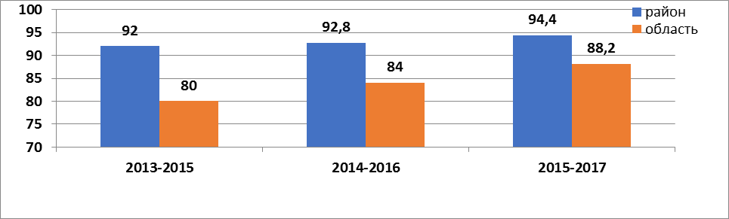
За 3 года (с 2015 – 2017 г) курсовую подготовку прошли 274 педагогов, что составило 94,4% (область 88,2%)

Анализ прохождения курсовой подготовки
педагогических и руководящих кадров в 2015-2017 г.г. по ОУ
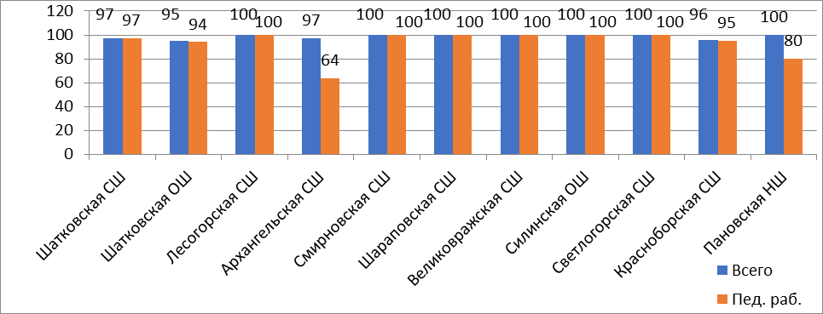
В 2017 году курсовую подготовку прошли 122 педагогических и руководящих работников школ, что составило 49% от общего количества педагогических работников. Из них по ОУ – 93 педагога, что составило 48 % от общего количества педагогических и руководящих работников школ.
45 воспитателей ДОУ прошли курсовую подготовку в 2017 г., это составило 39% от общего количества педработников ДОУ.
1 педагог дополнительного образования прошел курсовую подготовку в 2017 году.
В целом картина по прохождению курсовой подготовки в ОУ района неплохая. В МОУ «Шатковская СШ», МОУ «Шатковская ОШ», МОУ «Архангельская СШ», МОУ «Красноборская СШ», МОУ «Пановская НШДС» необходимо провести работу по организации ПК всеми педработниками в соответствии с ФЗ-273.

Результаты аттестационных процедур
Количество аттестованных педагогических работников за последние 3 года:
Уровень квалификации педагогов, кадровый потенциал системы в целом иллюстрируют результаты аттестации (на 01.01.2018) в % от общего числа педагогических работников по должности.
должность | высшая категория | первая категория | вторая категория | СЗД | без категории (не подлежат аттестации)
учитель русского языка и литературы | 35 | 57 | 0 | 8 | 0
английский язык | 15 | 57 | 0 |  | 28
немецкий язык | 0 | 0 | 0 | 0 | 0
французский язык | 0 | 0 | 0 | 0 | 0
математика | 20 | 65 | 0 | 15 | 0
информатика и ИКТ | 29 | 71 | 0 | 0 | 0
история, обществознание | 31 | 46 | 0 | 23
география | 20 | 80 | 0 | 0 | 0
экономика | 50 | 0 | 0 | 0 | 50
биология | 50 | 33 | 0 | 0 | 17
физика | 33.3 | 33.3 | 0 | 22.3 | 11.1
химия | 17 | 66 | 0 | 17 | 0
музыка, ИЗО | 0 | 100 | 0 | 0 | 0
технология | 18 | 55 | 0 | 27
физкультура | 31 | 50 | 0 | 13 | 6
ОБЖ | 60 | 40 | 0 | 0 | 0
начальные классы | 24 | 59 | 0 | 9 | 8
воспитатель ГПД | 12 | 35 | 0 | 18 | 41
Воспитатель дошкольной группы | 8 | 76 | 0 | 8 | 8
старший вожатый | 17 | 66 | 0 | 0 | 17
педагог-психолог | 0 | 50 | 0 | 25 | 25
социальный педагог | 25 | 63 | 0 | 12
учитель-логопед | 0 | 100 | 0 | 0
Ниже среднего районного процента (90%) аттестованных педагогических работников в РМО учителей английского языка, экономики, биологии, воспитателей ГПД, ст.вожатых, педагогов-психологов
Динамика наличия у педагогов
образовательных учреждений квалификационных категорий (в %)
должность | 2014-2015 | 2015-2016 | 2016-2017
учитель русского языка и литературы | 91 | 100 | 100
английский язык | 77 | 72 | 72
немецкий язык | 100 | 100
французский язык | 100 | 100
математика | 95 | 100 | 95
информатика и ИКТ | 100 | 100 | 100
история, обществознание | 83 | 85 | 100
география | 100 | 100 | 100
экономика | 100 | 67 | 50
биология | 100 | 100 | 83
физика | 100 | 100 | 89
химия | 100 | 100 | 100
музыка, ИЗО | 100 | 100 | 100
технология | 90 | 100 | 100
физкультура | 93 | 94 | 93
ОБЖ | 100 | 100 | 100
начальные классы | 92,5 | 94 | 93
воспитатель ГПД | 50 | 59 | 82
старший вожатый | 90 | 100 | 83
педагог-психолог | 87.5 | 75 | 75
социальный педагог | 85 | 75 | 100
учитель-логопед | 50 | 50 | 100
Отмечается увеличение числа аттестованных педагогов по следующим предметам: русский язык и литература, история, а также по должностям «Воспитатель ГПД», «Социальный педагог», «Учитель-логопед».
Сравнительный анализ проведения аттестации педагогических работников за последние 3 года:

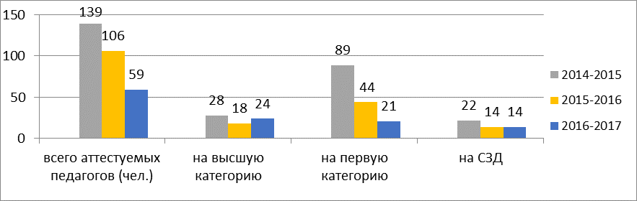
Итоги аттестации педагогических кадров района в 2017 году в сравнении со средними областными показателями (в %)
Число педагогических работников, повысивших квалификационную категорию в 2017 году в сравнении со средними по области показателями (район / область):
с 1 на высшую | с не имеют на первую
48,8/ 17.8% | 41,5% / 74%

Число педагогических работников, понизивших квалификационную категорию в 2017 году в сравнении со средними по области показателями:

с высшей на 1
0% / 1.1%

Число педагогических работников, подтвердивших квалификационную категорию в 2017 году в сравнении со средними по области показателями:

с высшей на высшую | с первой на первую
2.4% / 12.1% | 7.3% / 27.5%

Достижения педагогов
Почетной грамотой Министерства образования и науки РФ награждены 35% педагогических работников района (2016 год – 35%). В 2017 году ведомственными грамотами награждены:
Самылина Светлана Валентиновна – директор МОУ «Силинская ОШ»
Баранова Светлана Николаевна – учитель МОУ «Красноборская СШ»
Почетное звание «Почетный работник сферы общего образования РФ» получили:
Евсюкова Елена Владимировна – учитель экономики МОУ «Шатковская СШ»
Макулов Игорь Владимирович – учитель физкультуры МОУ «Шатковская ОШ»

Информатизация образовательного процесса
Одно из важнейших условий успешности современной школы – это ее инфраструктура. Общее количество компьютеров в ОУ составляет 545 ед., в том числе приобретены за последний год 28 ед. Компьютеры в ОУ используются как непосредственно для организации образовательного процесса по предмету информатика и ИКТ, образовательного процесса в кабинетах учителей-предметников, так и для автоматизации работы.
Используются в учебных целях 451 ед. Среднее число учащихся на 1 ПК – 4,1. .Все ПК оснащены лицензионным программным обеспечением, антивирусными лицензионными программами.
177 интерактивных комплекса используется в ОУ для организации учебного процесса.
77,7 69,3% компьютеров ОУ, используемых в учебном процессе, объединены в локальные вычислительные сети – показатель вырос на 8,4% в сравнении в прошлым годом.
Во всех ОУ созданы зоны доступа в сеть Интернет по беспроводной технологии wi-fi. На всех ПК, используемых в учебном процессе, в ОУ установлены контентные фильтры.
73% ОУ имеют среднюю скорость доступа в сеть Интернет свыше 1 Мбит/с.
Учителя все более активно общаются в сети Интернет с коллегами из других городов в социальных сетях, на образовательных порталах, в блогах, обмениваются информацией в сетевых Интернет-сообществах. Все школы имеют электронный дневник и электронный журнал на платформе «Дневник.ру».
Все ОУ района имеют официальные сайты в сети Интернет.
С 2010 года успешно функционирует сайт Отдела образования. На нем оперативно размещается новостная информация, результаты мониторингов, нормативная правовая база по разным аспектам функционирования образовательных учреждений и др.

Итоги финансово-хозяйственной деятельности. Рост заработной платы
педагогических работников
Финансово-хозяйственная деятельность образовательных учреждений района (далее – ОУ) в 2017 году строилась на принципах целевого и рационального использования бюджетных ассигнований и средств, полученных в виде финансового обеспечения выполнения муниципального задания, целевых и из внебюджетных источников, полного удовлетворения потребностей образовательных организаций, учащихся и иных субъектов образовательного процесса, создания безопасных условий для пребывания, воспитанников учащихся и сотрудников системы образования в образовательных учреждениях.
В 2017 году финансирование отрасли образования составило 306 422,523 тыс. руб., или 50,3% от общей суммы консолидированного бюджета района. Доля субвенций на общее образование составила 149 603,5 тыс.руб., на дошкольное образование 50 564,1 тыс. руб. (в общей сумме финансирования 66,4%).
Всем подведомственным бюджетным учреждениям были установлены муниципальные задания.
С выполнением муниципальных заданий учреждения успешно справились.

В рамках Федерального закона №94-ФЗ от 21.07.2005 г. "О размещении заказов на поставки товаров, выполнение работ, оказание услуг для государственных и муниципальных нужд" проведена значительная работа по освоению выделенных на функционирование и развитие системы образования бюджетных средств. В 2017 году в ОО проведена необходимая работа по осуществлению закупок по Федеральному закону от 05.04.2013 №44-ФЗ «О контрактной системе в сфере закупок товаров, работ, услуг для обеспечения государственных и муниципальных нужд», по Федеральному закону №223-ФЗ от 18.07.2011 «О закупках товаров, работ, услуг отдельными видами юридических лиц».
В 2017 году осуществлен текущий ремонт зданий и помещений ОУ на общую сумму более 579 тыс.руб. Выполнены работы по частичной замене оконных блоков в детских садах: «Колосок», «Светлячок», Лесогорском д/с, Архангельской и Силинской школах. Проведены работы по благоустройству прилегающей территории в д/с «Солнышко», Красноборском д/с, Великовражской школе на сумму около 350 тыс.руб. Для ОУ к новому учебному году были привлечены и средства областного бюджета: 919,4 тыс.руб. на приобретение компьютерного оборудования, программного обеспечения, оборудования для детских площадок в ДОУ, закуплены учебники на 2 038,306 тыс.руб.
В 2017 году 5 ОУ района выведены на индивидуальное финансирование (МОУ «Смирновская СШ», МОУ «Шараповская СШ», МОУ «Великовражская СШ», МОУ «Лесогорская СШ», МОУ «Силинская ОШ»).
В 2017 году была сохранена сеть ОУ.
Изменилась средняя наполняемость общеобразовательных классов:
- на уровне начального общего образования – 13,8 чел. (2016 – 14,2 чел.),
- на уровне основного общего образования – 14,95 чел. (2016 – 15,5 чел.),
- на уровне среднего общего образования – 9,6 чел. (2016 – 10,1 чел.).
Остается стабильным показатель экономической эффективности: численность учеников на одного педработника снизилась до 7,8 чел. (2016 год – 7,8 чел.).
Для обеспечения транспортной доступности обучающихся приобретены 1 школьный автобуса за счет средств федерального бюджета (ПАЗ для МОУ «Лесогорская СШ»).
Обновлен библиотечный фонд. Обеспеченность учебниками составляет 100% (для обучающихся 1 - 7-х классов в соответствии с ФГОС НОО и ООО).
В течение 2017 года были проведены мероприятия по усилению противопожарной безопасности на сумму 2 641,5 тыс. руб. В рамках антитеррористической защищенности проведены необходимые мероприятия: все ОУ оборудованы системами видеонаблюдения, а также все ОУ имеют ограждение территории. Работы проведены на общую сумму 333,33 тыс.руб.
В результате принятых мер среднемесячная заработная плата учителей в районе незначительно выросла с 25 583 руб. за 2016 год до 27 334 руб. за 2017 год. Рост составил 6,8%. Среднемесячная зарплата педагогических работников общеобразовательных учреждений в 2016 году составила 26 033 руб. (2016 год - 24 299 руб.), рост – 7,1%
Отношение среднемесячной заработной платы педагогических работников дошкольных образовательных организаций к среднемесячной заработной плате в сфере общего образования – 95,9% (недостижение показателя «дорожной карты» - на 4,1%.

1.3. Выводы и заключения
Проведенный анализ состояния развития системы образования позволяет сделать вывод о том, что в Шатковском муниципальном районе успешно решается вопрос предоставления общедоступного и бесплатного общего и дополнительного образования.
В течение истекшего года была проведена большая работа по нормативно-правовому обеспечению реализации Федерального закона «Об образовании в Российской Федерации» на муниципальном уровне.

Задачи, стоящие перед системой образования в 2018 году:
1. По обновлению образовательных стандартов:
- обеспечить реализацию прав всех детей района, подлежащих обязательному обучению в подведомственных образовательных организациях, на получение общедоступного и качественного бесплатного общего образования на основе модернизации общего образования в соответствии с требованиями федеральных государственных образовательных стандартов;
- создать систему управления качеством общего образования, обеспечивающую реализацию образовательными организациями муниципального задания в полном объеме, с обеспечением ее методического сопровождения;
- оказать организационно-методическое сопровождение внедрения в 8-х классах ФГОС основного общего образования;
- реализовывать общественное наблюдение за проведением государственной итоговой аттестации выпускников 9 и 11 классов и школьного и муниципального этапов всероссийской олимпиады школьников;
- обеспечить условия для обучения для детей с особыми образовательными потребностями, находящихся на индивидуальном обучении;
- создать условия для становления современного технологического образования в системе дополнительного образования района.

2. По поддержке талантливых детей:
- использовать систему олимпиад, соревнований и иных творческих испытаний молодёжи как действенную поддержку при переходе от общего к профессиональному образованию.

3. По развитию учительского потенциала:
- продолжить развитие системы повышения квалификации на муниципальном уровне;
- обеспечить своевременное замещение педагогических вакансий квалифицированными кадрами;
- увеличить долю учителей в возрасте до 35 лет не менее 23% от общей численности учителей общеобразовательных организаций в соответствии с Планом мероприятий ("дорожная карта") "Изменения в сфере образования Шатковского муниципального района Нижегородской области";
- создать условия и обеспечить информационно-технологическое и методическое сопровождение прохождения педагогическими работниками образовательных организаций аттестации в соответствии с "Порядком проведения аттестации педагогических работников организаций, осуществляющих образовательную деятельность", утвержденным приказом Министерства образования и науки Российской Федерации от 07 апреля 2014 года № 276;
- обеспечить 100%-ное прохождение курсов ПК учителями-предметниками на втором уровне общего образования в связи с введением ФГОС ООО.

4. По развитию школьной инфраструктуры и расширения самостоятельности образовательных организаций:
- продолжить разработку нормативных правовых документов муниципального уровня и уровня образовательных организаций, необходимых для обеспечения функционирования Федерального закона «Об образовании в Российской Федерации», а также для обеспечения перехода на программный принцип формирования бюджета;
- разработать механизмы участия детей в принятии решений, затрагивающих их интересы. Обеспечить педагогическую поддержку органам ученического самоуправления.
- обеспечить повышение качества финансового планирования в условиях изменения правового положения бюджетных учреждений;
- создать необходимые условия для соблюдения принципа целевого расходования, экономии, целесообразности расходов денежных средств в условиях ограниченного финансирования;
- совершенствовать систему разработки нормативов финансового обеспечения муниципального задания в связи с повышением уровня оплаты труда отдельных категорий работников;

5. По воспитанию, обеспечению здоровья школьников, профилактики асоциального поведения обеспечить:
- создание на базе ряда образовательных организаций ресурсных центров по ключевым аспектам воспитания;
- выполнение требований федеральных и региональных нормативных документов, направленных на сохранение здоровья и профилактику асоциального поведения несовершеннолетних;
- внедрение Всероссийского физкультурно-спортивного комплекса;
- преемственность и непрерывность обучения здоровому и безопасному образу жизни на различных уровнях образования;
- непрерывность отслеживания сформированности здорового и безопасного образа жизни обучающихся, воспитанников;
- условия для проведения летней оздоровительной кампании 2018 учебного года.
- разработку вариативных программ, рассчитанных на детей с разным уровнем, типом и формами проявления развития (для детей с особой одаренностью, детей с ограниченными возможностями здоровья, детей с асоциальным поведением); вовлечение не менее 80 % школьников, состоящих на внутришкольном учете, в различные формы организации дополнительного образования.

Приложение 2 к приказу отдела образования

администрации Шатковского муниципального района

Нижегородской области

_24.10.2018_ №_395_

ПОКАЗАТЕЛИ МОНИТОРИНГА СИСТЕМЫ ОБРАЗОВАНИЯ

ШАТКОВСКОГО МУНИЦИПАЛЬНОГО РАЙОНА

НИЖЕГОРОДСКОЙ ОБЛАСТИ ЗА 2017 ГОД
Раздел/подраздел/показатель | Единица измерения/форма оценки

I. Общее образование

1. Сведения о развитии дошкольного образования
1.1. Уровень доступности дошкольного образования и численность населения, получающего дошкольное образование
1.1.1. Доступность дошкольного образования (отношение численности детей определенной возрастной группы, посещающих в текущем году организации, осуществляющие образовательную деятельность по образовательным программам дошкольного образования, присмотр и уход за детьми, к сумме указанной численности и численности детей соответствующей возрастной группы, находящихся в очереди на получение в текущем году мест в организациях, осуществляющих образовательную деятельность по образовательным программам дошкольного образования, присмотр и уход за детьми):
всего (в возрасте от 2 месяцев до 7 лет); | 80%
в возрасте от 2 месяцев до 3 лет; | 45%
в возрасте от 3 до 7 лет. | 100%
1.1.2. Охват детей дошкольным образованием (отношение численности детей определенной возрастной группы, посещающих организации, осуществляющие образовательную деятельность по образовательным программам дошкольного образования, присмотр и уход за детьми, к общей численности детей соответствующей возрастной группы):
всего (в возрасте от 2 месяцев до 7 лет); | 77%
в возрасте от 2 месяцев до 3 лет; | 15%
в возрасте от 3 до 7 лет. | 74%
1.1.3. Удельный вес численности детей, посещающих частные организации, осуществляющие образовательную деятельность по образовательным программам дошкольного образования, присмотр и уход за детьми, в общей численности детей, посещающих организации, реализующие образовательные программы дошкольного образования, присмотр и уход за детьми. | 0%
1.1.4. Наполняемость групп в организациях, осуществляющих образовательную деятельность по образовательным программам дошкольного образования, присмотр и уход за детьми:
группы компенсирующей направленности; | -
группы общеразвивающей направленности; | 19 человек
группы оздоровительной направленности; | -
группы комбинированной направленности; | -
семейные дошкольные группы. | -
1.1.5. Наполняемость групп, функционирующих в режиме кратковременного и круглосуточного пребывания в организациях, осуществляющих образовательную деятельность по образовательным программам дошкольного образования, присмотр и уход за детьми:
в режиме кратковременного пребывания; | -
в режиме круглосуточного пребывания. | -
1.2. Содержание образовательной деятельности и организация образовательного процесса по образовательным программам дошкольного образования
1.2.1. Удельный вес численности детей, посещающих группы различной направленности, в общей численности детей, посещающих организации, осуществляющие образовательную деятельность по образовательным программам дошкольного образования, присмотр и уход за детьми:
группы компенсирующей направленности; | -
группы общеразвивающей направленности; | 100%
группы оздоровительной направленности; | -
группы комбинированной направленности; | -
группы по присмотру и уходу за детьми. | -
1.3. Кадровое обеспечение дошкольных образовательных организаций и оценка уровня заработной платы педагогических работников
1.3.1. Численность детей, посещающих организации, осуществляющие образовательную деятельность по образовательным программам дошкольного образования, присмотр и уход за детьми, в расчете на 1 педагогического работника. | 10 человек
1.3.2. Состав педагогических работников (без внешних совместителей и работавших по договорам гражданско-правового характера) организаций, осуществляющих образовательную деятельность по образовательным программам дошкольного образования, присмотр и уход за детьми, по должностям:
воспитатели; | 83%
старшие воспитатели; | 4,6%
музыкальные руководители; | 8%
инструкторы по физической культуре; | -
учителя-логопеды; | 3,4%
учителя-дефектологи; | -
педагоги-психологи; | 1%
социальные педагоги; | -
педагоги-организаторы; | -
педагоги дополнительного образования. | -
1.3.3. Отношение среднемесячной заработной платы педагогических работников дошкольных образовательных организаций к среднемесячной заработной плате в сфере общего образования в субъекте Российской Федерации (по государственным и муниципальным образовательным организациям). | 95,9%
1.4. Материально-техническое и информационное обеспечение дошкольных образовательных организаций
1.4.1. Площадь помещений, используемых непосредственно для нужд дошкольных образовательных организаций, в расчете на 1 ребенка. | 11 кв.м
1.4.2. Удельный вес числа организаций, имеющих все виды благоустройства (водопровод, центральное отопление, канализацию), в общем числе дошкольных образовательных организаций. | 100%
1.4.3. Удельный вес числа организаций, имеющих физкультурные залы, в общем числе дошкольных образовательных организаций. | 0%
1.4.4. Число персональных компьютеров, доступных для использования детьми, в расчете на 100 детей, посещающих дошкольные образовательные организации. | 0 единиц
1.5. Условия получения дошкольного образования лицами с ограниченными возможностями здоровья и инвалидами
1.5.1. Удельный вес численности детей с ограниченными возможностями здоровья в общей численности детей, посещающих организации, осуществляющие образовательную деятельность по образовательным программам дошкольного образования, присмотр и уход за детьми. | 0,33%
1.5.2. Удельный вес численности детей-инвалидов в общей численности детей, посещающих организации, осуществляющие образовательную деятельность по образовательным программам дошкольного образования, присмотр и уход за детьми. | 0,8%
1.5.3. Структура численности детей с ограниченными возможностями здоровья, обучающихся по образовательным программам дошкольного образования в группах компенсирующей, оздоровительной и комбинированной направленности, по группам:
компенсирующей направленности, в том числе для воспитанников: | -
с нарушениями слуха; | -
с нарушениями речи; | -
с нарушениями зрения; | -
с умственной отсталостью (интеллектуальными нарушениями); | -
с задержкой психического развития; | -
с нарушениями опорно-двигательного аппарата; | -
со сложными дефектами (множественными нарушениями); | -
с другими ограниченными возможностями здоровья. | -
оздоровительной направленности; | -
комбинированной направленности. | -
1.5.4. Структура численности детей-инвалидов, обучающихся по образовательным программам дошкольного образования в группах компенсирующей, оздоровительной и комбинированной направленности, по группам:
компенсирующей направленности, в том числе для воспитанников: | -
с нарушениями слуха; | -
с нарушениями речи; | -
с нарушениями зрения; | -
с умственной отсталостью (интеллектуальными нарушениями); | -
с задержкой психического развития; | -
с нарушениями опорно-двигательного аппарата; | -
со сложными дефектами (множественными нарушениями); | -
с другими ограниченными возможностями здоровья; | -
оздоровительной направленности; | -
комбинированной направленности. | -
1.6. Состояние здоровья лиц, обучающихся по программам дошкольного образования
1.6.1. Удельный вес численности детей, охваченных летними оздоровительными мероприятиями, в общей численности детей, посещающих организации, осуществляющие образовательную деятельность по образовательным программам дошкольного образования, присмотр и уход за детьми. | 100%
1.7. Изменение сети дошкольных образовательных организаций (в том числе ликвидация и реорганизация организаций, осуществляющих образовательную деятельность)
1.7.1. Темп роста числа организаций (обособленных подразделений (филиалов), осуществляющих образовательную деятельность по образовательным программам дошкольного образования, присмотр и уход за детьми:
дошкольные образовательные организации; | 100%
обособленные подразделения (филиалы) дошкольных образовательных организаций; | 100%
обособленные подразделения (филиалы) общеобразовательных организаций; | -
общеобразовательные организации, имеющие подразделения (группы), которые осуществляют образовательную деятельность по образовательным программам дошкольного образования, присмотр и уход за детьми; | 100%
обособленные подразделения (филиалы) профессиональных образовательных организаций и образовательных организаций высшего образования; | -
иные организации, имеющие подразделения (группы), которые осуществляют образовательную деятельность по образовательным программам дошкольного образования, присмотр и уход за детьми. | -
1.8. Финансово-экономическая деятельность дошкольных образовательных организаций
1.8.1. Расходы консолидированного бюджета субъекта Российской Федерации на дошкольное образование в расчете на 1 ребенка, посещающего организацию, осуществляющую образовательную деятельность по образовательным программам дошкольного образования, присмотр и уход за детьми. | 107,83 тыс.руб.
1.9. Создание безопасных условий при организации образовательного процесса в дошкольных образовательных организациях
1.9.1. Удельный вес числа зданий дошкольных образовательных организаций, находящихся в аварийном состоянии, в общем числе зданий дошкольных образовательных организаций. | 0%
1.9.2. Удельный вес числа зданий дошкольных образовательных организаций, требующих капитального ремонта, в общем числе зданий дошкольных образовательных организаций. | 0%

2. Сведения о развитии начального общего образования, основного общего образования и среднего общего образования
2.1. Уровень доступности начального общего образования, основного общего образования и среднего общего образования и численность населения, получающего начальное общее, основное общее и среднее общее образование
2.1.1. Охват детей начальным общим, основным общим и средним общим образованием (отношение численности обучающихся по образовательным программам начального общего, основного общего, среднего общего образования к численности детей в возрасте 7 - 18 лет). | 99,7%
2.1.2. Удельный вес численности обучающихся по образовательным программам, соответствующим федеральным государственным образовательным стандартам начального общего, основного общего, среднего общего образования, в общей численности обучающихся по образовательным программам начального общего, основного общего, среднего общего образования. | 72,62%
2.1.3. Удельный вес численности обучающихся, продолживших обучение по образовательным программам среднего общего образования, в общей численности обучающихся, получивших аттестат об основном общем образовании по итогам учебного года, предшествующего отчетному. | 100%
2.1.4. Наполняемость классов по уровням общего образования:
начальное общее образование (1 - 4 классы); | 13,8 человек
основное общее образование (5 - 9 классы); | 14,95 человек
среднее общее образование (10 - 11 (12) классы). | 9,6 человек
2.1.5. Удельный вес численности обучающихся, охваченных подвозом, в общей численности обучающихся, нуждающихся в подвозе в образовательные организации, реализующие образовательные программы начального общего, основного общего, среднего общего образования. | 20,23%
2.1.6. Оценка родителями обучающихся общеобразовательных организаций возможности выбора общеобразовательной организации (удельный вес численности родителей обучающихся, отдавших своих детей в конкретную общеобразовательную организацию по причине отсутствия других вариантов для выбора, в общей численности родителей обучающихся общеобразовательных организаций). <*> | 100%
2.2. Содержание образовательной деятельности и организация образовательного процесса по образовательным программам начального общего образования, основного общего образования и среднего общего образования
2.2.1. Удельный вес численности обучающихся в первую смену в общей численности обучающихся по образовательным программам начального общего, основного общего, среднего общего образования по очной форме обучения. | 100%
2.2.2. Удельный вес численности обучающихся, углубленно изучающих отдельные учебные предметы, в общей численности обучающихся по образовательным программам начального общего, основного общего, среднего общего образования. | 0%
2.2.3. Удельный вес численности обучающихся в классах (группах) профильного обучения в общей численности обучающихся в 10 - 11 (12) классах по образовательным программам среднего общего образования. | 0%
2.2.4. Удельный вес численности обучающихся с использованием дистанционных образовательных технологий в общей численности обучающихся по образовательным программам начального общего, основного общего, среднего общего образования. | 0%
2.2.5. Доля несовершеннолетних, состоящих на различных видах учета, обучающихся по образовательным программам начального общего образования, основного общего образования и среднего общего образования. <****> | 1,2%
2.3. Кадровое обеспечение общеобразовательных организаций, иных организаций, осуществляющих образовательную деятельность в части реализации основных общеобразовательных программ, а также оценка уровня заработной платы педагогических работников
2.3.1. Численность обучающихся по образовательным программам начального общего, основного общего, среднего общего образования в расчете на 1 педагогического работника. | 7,78%%
2.3.2. Удельный вес численности учителей в возрасте до 35 лет в общей численности учителей (без внешних совместителей и работающих по договорам гражданско-правового характера) организаций, осуществляющих образовательную деятельность по образовательным программам начального общего, основного общего, среднего общего образования. | 21,8%
2.3.3. Отношение среднемесячной заработной платы педагогических работников государственных и муниципальных общеобразовательных организаций к среднемесячной начисленной заработной плате наемных работников в организациях, у индивидуальных предпринимателей и физических лиц (среднемесячному доходу от трудовой деятельности) в субъекте Российской Федерации:
педагогических работников - всего; | 21,03%
из них учителей. | 22,12%
2.3.4. Удельный вес численности педагогических работников в общей численности работников (без внешних совместителей и работающих по договорам гражданско-правового характера) организаций, осуществляющих образовательную деятельность по образовательным программам начального общего, основного общего, среднего общего образования. | 73,96%
2.3.5. Удельный вес числа организаций, имеющих в составе педагогических работников социальных педагогов, педагогов-психологов, учителей-логопедов, в общем числе организаций, осуществляющих образовательную деятельность по образовательным программам начального общего, основного общего, среднего общего образования:
социальных педагогов:
всего; | 72,73%
из них в штате; | 72,73%
педагогов-психологов:
всего; | 72,73%
из них в штате; | 72,73%
учителей-логопедов:
всего; | 18,18%
из них в штате. | 18,18%
2.4. Материально-техническое и информационное обеспечение общеобразовательных организаций, а также иных организаций, осуществляющих образовательную деятельность в части реализации основных общеобразовательных программ
2.4.1. Учебная площадь организаций, осуществляющих образовательную деятельность по образовательным программам начального общего, основного общего, среднего общего образования, в расчете на 1 обучающегося. | 6,702 кв.м
2.4.2. Удельный вес числа зданий, имеющих все виды благоустройства (водопровод, центральное отопление, канализацию), в общем числе зданий организаций, осуществляющих образовательные программы начального общего, основного общего, среднего общего образования. | 100%
2.4.3. Число персональных компьютеров, используемых в учебных целях, в расчете на 100 обучающихся организаций, осуществляющих образовательную деятельность по образовательным программам начального общего, основного общего, среднего общего образования:
всего; | 23,2 единиц
имеющих доступ к сети "Интернет". | 18,0 единиц
2.4.4. Удельный вес числа организаций, реализующих образовательные программы начального общего, основного общего, среднего общего образования, имеющих доступ к сети "Интернет" с максимальной скоростью передачи данных 1 Мбит/сек и выше, в общем числе организаций, осуществляющих образовательную деятельность по образовательным программам начального общего, основного общего, среднего общего образования, подключенных к сети "Интернет". | 72,73%
2.4.5. Удельный вес числа организаций, осуществляющих образовательную деятельность по образовательным программам начального общего, основного общего, среднего общего образования, использующих электронный журнал, электронный дневник, в общем числе организаций, реализующих образовательные программы начального общего, основного общего, среднего общего образования. | 100%
2.5. Условия получения начального общего, основного общего и среднего общего образования лицами с ограниченными возможностями здоровья и инвалидами
2.5.1. Удельный вес числа зданий, в которых созданы условия для беспрепятственного доступа инвалидов, в общем числе зданий организаций, осуществляющих образовательную деятельность по образовательным программам начального общего, основного общего, среднего общего образования. | 0%
2.5.2. Удельный вес обучающихся в отдельных организациях и классах, получающих инклюзивное образование, в общей численности лиц с ограниченными возможностями здоровья, обучающихся по образовательным программам начального общего, основного общего, среднего общего образования. | 4,5%
2.5.3. Удельный вес численности обучающихся в соответствии с федеральным государственным образовательным стандартом начального общего образования обучающихся с ограниченными возможностями здоровья в общей численности обучающихся по адаптированным основным общеобразовательным программам. | 0%
2.5.4. Удельный вес численности обучающихся в соответствии с федеральным государственным образовательным стандартом образования обучающихся с умственной отсталостью (интеллектуальными нарушениями) в общей численности обучающихся по адаптированным основным общеобразовательным программам. | 10,23%
2.5.5. Структура численности обучающихся по адаптированным образовательным программам начального общего, основного общего, среднего общего образования по видам программ:
для глухих; | -
для слабослышащих и позднооглохших; | -
для слепых; | -
для слабовидящих; | -
с тяжелыми нарушениями речи; | -
с нарушениями опорно-двигательного аппарата; | -
с задержкой психического развития; | 3,4%
с расстройствами аутистического спектра; | -
с умственной отсталостью (интеллектуальными нарушениями). | 96,6%
2.5.6. Численность обучающихся по образовательным программам начального общего, основного общего, среднего общего образования в расчете на 1 работника:
учителя-дефектолога; | 0 человек
учителя-логопеда; | 969 человек
педагога-психолога; | 242,25 человек
тьютора, ассистента (помощника). | 0 человек
2.6. Результаты аттестации лиц, обучающихся по образовательным программам начального общего образования, основного общего образования и среднего общего образования
2.6.1. Доля выпускников общеобразовательных организаций, успешно сдавших единый государственный экзамен (далее - ЕГЭ) по русскому языку и математике, в общей численности выпускников общеобразовательных организаций, сдававших ЕГЭ по данным предметам. <*> | 100%
2.6.2. Среднее значение количества баллов по ЕГЭ, полученных выпускниками, освоившими образовательные программы среднего общего образования:
по математике; <*> | 51,58 баллов
по русскому языку. <*> | 74,66 баллов
2.6.3. Среднее значение количества баллов по государственной итоговой аттестации, полученных выпускниками, освоившими образовательные программы основного общего образования:
по математике; <*> | 18 баллов
по русскому языку. <*> | 27 баллов
2.6.4. Удельный вес численности обучающихся, получивших на государственной итоговой аттестации неудовлетворительные результаты, в общей численности обучающихся, участвовавших в государственной итоговой аттестации по образовательным программам:
основного общего образования; | 0%
среднего общего образования. | 0%
2.7. Состояние здоровья лиц, обучающихся по основным общеобразовательным программам, здоровьесберегающие условия, условия организации физкультурно-оздоровительной и спортивной работы в общеобразовательных организациях, а также в иных организациях, осуществляющих образовательную деятельность в части реализации основных общеобразовательных программ
2.7.1. Удельный вес численности лиц, обеспеченных горячим питанием, в общей численности обучающихся организаций, осуществляющих образовательную деятельность по образовательным программам начального общего, основного общего, среднего общего образования. | 89,84%
2.7.2. Удельный вес числа организаций, имеющих логопедический пункт или логопедический кабинет, в общем числе организаций, осуществляющих образовательную деятельность по образовательным программам начального общего, основного общего, среднего общего образования. | 18,18%
2.7.3. Удельный вес числа организаций, имеющих спортивные залы, в общем числе организаций, осуществляющих образовательную деятельность по образовательным программам начального общего, основного общего, среднего общего образования. | 100%
2.7.4. Удельный вес числа организаций, имеющих закрытые плавательные бассейны, в общем числе организаций, осуществляющих образовательную деятельность по образовательным программам начального общего, основного общего, среднего общего образования. | 0%
2.8. Изменение сети организаций, осуществляющих образовательную деятельность по основным общеобразовательным программам (в том числе ликвидация и реорганизация организаций, осуществляющих образовательную деятельность)
2.8.1. Темп роста числа организаций (филиалов), осуществляющих образовательную деятельность по образовательным программам начального общего, основного общего, среднего общего образования. | 100%
2.9. Финансово-экономическая деятельность общеобразовательных организаций, а также иных организаций, осуществляющих образовательную деятельность в части реализации основных общеобразовательных программ
2.9.1. Общий объем финансовых средств, поступивших в организации, осуществляющие образовательную деятельность по образовательным программам начального общего, основного общего, среднего общего образования, в расчете на 1 обучающегося. | 99,794 тыс.руб.
2.9.2. Удельный вес финансовых средств от приносящей доход деятельности в общем объеме финансовых средств организаций, осуществляющих образовательную деятельность по образовательным программам начального общего, основного общего, среднего общего образования. | 0%
2.10. Создание безопасных условий при организации образовательного процесса в общеобразовательных организациях
2.10.1. Удельный вес числа зданий организаций, реализующих образовательные программы начального общего, основного общего, среднего общего образования, имеющих охрану, в общем числе зданий организаций, осуществляющих образовательную деятельность по образовательным программам начального общего, основного общего, среднего общего образования. | 100%
2.10.2. Удельный вес числа зданий организаций, осуществляющих образовательную деятельность по образовательным программам начального общего, основного общего, среднего общего образования, находящихся в аварийном состоянии, в общем числе зданий организаций, осуществляющих образовательную деятельность по образовательным программам начального общего, основного общего, среднего общего образования. | 0%
2.10.3. Удельный вес числа зданий организаций, осуществляющих образовательную деятельность по образовательным программам начального общего, основного общего, среднего общего образования, требующих капитального ремонта, в общем числе зданий организаций, осуществляющих образовательную деятельность по образовательным программам начального общего, основного общего, среднего общего образования. | 0%
3. Сведения о развитии дополнительного образования детей и взрослых
3.1. Численность населения, обучающегося по дополнительным общеобразовательным программам
3.1.1. Охват детей дополнительными общеобразовательными программами (отношение численности обучающихся по дополнительным общеобразовательным программам к численности детей в возрасте от 5 до 18 лет). | 89,9%
3.1.2. Структура численности детей, обучающихся по дополнительным общеобразовательным программам, по направлениям <*>:
техническое; | 5%
естественнонаучное; | 16%
туристско-краеведческое; | 4,5%
социально-педагогическое; | 32,6%
в области искусств:
по общеразвивающим программам; | 18,9%
по предпрофессиональным программам; | 0%
в области физической культуры и спорта:
по общеразвивающим программам; | 23%
по предпрофессиональным программам. | 0%
3.1.3. Удельный вес численности обучающихся (занимающихся) с использованием сетевых форм реализации дополнительных общеобразовательных программ в общей численности обучающихся по дополнительным общеобразовательным программам или занимающихся по программам спортивной подготовки в физкультурно-спортивных организациях. | 0%
3.1.4. Удельный вес численности обучающихся (занимающихся) с использованием дистанционных образовательных технологий, электронного обучения в общей численности обучающихся по дополнительным общеобразовательным программам или занимающихся по программам спортивной подготовки в физкультурно-спортивных организациях. | 0%
3.1.5. Отношение численности детей, обучающихся по дополнительным общеобразовательным программам по договорам об оказании платных образовательных услуг, услуг по спортивной подготовке, к численности детей, обучающихся за счет бюджетных ассигнований, в том числе за счет средств федерального бюджета, бюджета субъекта Российской Федерации и местного бюджета. | 0%
3.2. Содержание образовательной деятельности и организация образовательного процесса по дополнительным общеобразовательным программам
3.2.1. Удельный вес численности детей с ограниченными возможностями здоровья в общей численности обучающихся в организациях дополнительного образования. | 0%
3.2.2. Удельный вес численности детей-инвалидов в общей численности обучающихся в организациях дополнительного образования. | 0,48%
3.3. Кадровое обеспечение организаций, осуществляющих образовательную деятельность в части реализации дополнительных общеобразовательных программ
3.3.1. Отношение среднемесячной заработной платы педагогических работников государственных и муниципальных организаций дополнительного образования к среднемесячной заработной плате учителей в субъекте Российской Федерации. | 72,18%
3.3.2. Удельный вес численности педагогических работников в общей численности работников организаций дополнительного образования:
всего; | 45,95%
внешние совместители. | 31,08%
3.3.3. Удельный вес численности педагогов дополнительного образования, получивших образование по укрупненным группам специальностей и направлений подготовки высшего образования "Образование и педагогические науки" и укрупненной группе специальностей среднего профессионального образования "Образование и педагогические науки", в общей численности педагогов дополнительного образования (без внешних совместителей и работающих по договорам гражданско-правового характера):
в организациях, осуществляющих образовательную деятельность по образовательным программам начального общего, основного общего, среднего общего образования; | 100%
в организациях дополнительного образования. | 88,89%
3.3.4. Удельный вес численности педагогических работников в возрасте моложе 35 лет в общей численности педагогических работников (без внешних совместителей и работающих по договорам гражданско-правового характера) организаций, осуществляющих образовательную деятельность по дополнительным общеобразовательным программам для детей и/или программам спортивной подготовки. | 33,33%
3.4. Материально-техническое и информационное обеспечение организаций, осуществляющих образовательную деятельность в части реализации дополнительных общеобразовательных программ
3.4.1. Общая площадь всех помещений организаций дополнительного образования в расчете на 1 обучающегося. | 6,356 кв.м
3.4.2. Удельный вес числа организаций, имеющих следующие виды благоустройства, в общем числе организаций дополнительного образования:
водопровод; | 100%
центральное отопление; | 50%
канализацию; | 100%
пожарную сигнализацию; | 100%
дымовые извещатели; | 100%
пожарные краны и рукава; | 100%
системы видеонаблюдения; | 100%
"тревожную кнопку". | 100%
3.4.3. Число персональных компьютеров, используемых в учебных целях, в расчете на 100 обучающихся организаций дополнительного образования:
всего; | 4 единиц
имеющих доступ к сети "Интернет". | 4 единиц
3.5. Изменение сети организаций, осуществляющих образовательную деятельность по дополнительным общеобразовательным программам (в том числе ликвидация и реорганизация организаций, осуществляющих образовательную деятельность)
3.5.1. Темп роста числа организаций (филиалов) дополнительного образования. | 100%
3.6. Финансово-экономическая деятельность организаций, осуществляющих образовательную деятельность в части обеспечения реализации дополнительных общеобразовательных программ
3.6.1. Общий объем финансовых средств, поступивших в организации дополнительного образования, в расчете на 1 обучающегося. | 15,45 тыс.руб.
3.6.2. Удельный вес финансовых средств от приносящей доход деятельности в общем объеме финансовых средств организаций дополнительного образования. | 42,39%
3.6.3. Удельный вес источников финансирования (средства федерального бюджета, бюджета субъекта Российской Федерации и местного бюджета, по договорам об оказании платных образовательных услуг, услуг по спортивной подготовке) в общем объеме финансирования дополнительных общеобразовательных программ. | 0%
3.7. Структура организаций, осуществляющих образовательную деятельность, реализующих дополнительные общеобразовательные программы (в том числе характеристика их филиалов)
3.7.1. Удельный вес числа организаций, имеющих филиалы, в общем числе организаций дополнительного образования. | 0%
3.8. Создание безопасных условий при организации образовательного процесса в организациях, осуществляющих образовательную деятельность в части реализации дополнительных общеобразовательных программ
3.8.1. Удельный вес числа организаций, осуществляющих образовательную деятельность по дополнительным общеобразовательным программам, здания которых находятся в аварийном состоянии, в общем числе организаций дополнительного образования. | 0%
3.8.2. Удельный вес числа организаций, осуществляющих образовательную деятельность по дополнительным общеобразовательным программам, здания которых требуют капитального ремонта, в общем числе организаций дополнительного образования. | 0%
3.9. Учебные и внеучебные достижения лиц, обучающихся по программам дополнительного образования детей
3.9.1. Результаты занятий детей в организациях дополнительного образования (удельный вес родителей детей, обучающихся в организациях дополнительного образования, отметивших различные результаты обучения их детей, в общей численности родителей детей, обучающихся в организациях дополнительного образования):
приобретение актуальных знаний, умений, практических навыков обучающимися; <*> | 90%
выявление и развитие таланта и способностей обучающихся; <*> | 86%
профессиональная ориентация, освоение значимых для профессиональной деятельности навыков обучающимися; <*> | 20%
улучшение знаний в рамках основной общеобразовательной программы обучающимися. <*> | 10%

